**一粒云让您工作更轻松**

**标准版**

**产品使用手册V3.8**

# **目录**

目录 1

云盘空间划分简要说明 5

第一章 客户端环境 6

1.1 登录方式 6

1.2 浏览器访问 6

1.3 客户端访问 7

1.3.1 安装YLIYUN客户端 7

1.4 客户端环境搭建 9

1.5 移动端访问 10

1.6 Mac端访问 11

第二章 消息 11

2.1文件消息 12

2.2评论消息 13

2.3分享动态查看 13

2.4系统消息 14

2.5我的操作历史 15

2.7系统设置 15

2.7.1语言支持 16

2.7.2消息提醒设置 17

2.7.3全部设为已读 17

第三章 空间管理 18

3.1个人空间 18

3.2群组空间 19

3.3共享空间 20

3.3.1共享文件 20

3.3.1部门文件 20

第四章 用户管理 22

6.1个人管理 22

6.1.1用户新建 22

6.1.2用户信息修改 22

6.2群组管理 23

6.2.1创建群组 23

6.2.2群组管理 23

6.2.3退出群组 24

第五章 权限管理 25

5.1群组空间文件权限管理 25

5.2共享空间文件权限管理 27

第六章 功能库 29

4.1回收站 29

4.2我的外链分享 29

第七章 备份同步（限PC端） 30

7.1 云端同步（限PC端） 30

7.2 云端备份（限PC端） 31

第八章 文件操作 33

8.1 文件上传 33

8.1.1单文件上传 34

8.1.2多文件/批量上传 34

8.1.3传输列表（仅限pc端） 34

8.1.4 断点续传 35

8.2 文件下载 35

8.2.1单文件下载 36

8.2.2批量下载 36

8.3 文件预览 36

8.3.1 文件水印 37

8.4新建文件夹 39

8.5重命名 40

8.6文件移动/复制 40

8.7文件编辑锁定 41

8.8历史版本 42

8.9文件检索 43

8.10 从个人导入 44

8.11双击操作、右键 45

8.12 排序查看（升降） 45

8.13文件评论 46

8.14文件删除 46

8.15拖拽移动文件 47

8.16清除缓存（限客户端） 47

8.17文件路径跳转 48

8.18收藏 48

第九章 文件推送 49

9.1外链分享（多外链） 49

9.2 内部分享给同事 51

9.3 二维码查看 52

第十章 后台管理 53

10.1 登录后台 53

10.1.1 系统概览 54

10.1.2 系统设置 55

10.1.3 企业信息 56

10.2 AD域集成 57

10.3 钉钉集成配置 57

10.4 系统限制 59

10.5 登录限制 60

10.6系统回收站 61

10.7 安装插件 62

10.8 系统更新与授权 62

10.9部门成员设置 63

10.9.1 导入组织架构 64

10.9.2 帐号属性 64

10.9.3 新建部门管理员 64

10.9.4 帐号已用空间 65

10.10 群组管理 65

10.11 抓取日志 66

10.11.1文件操作日志 66

10.11.2人员变更日志 67

10.11.3 权限变更日志 67

第十一章 常见问题 68

## 云盘空间划分简要说明

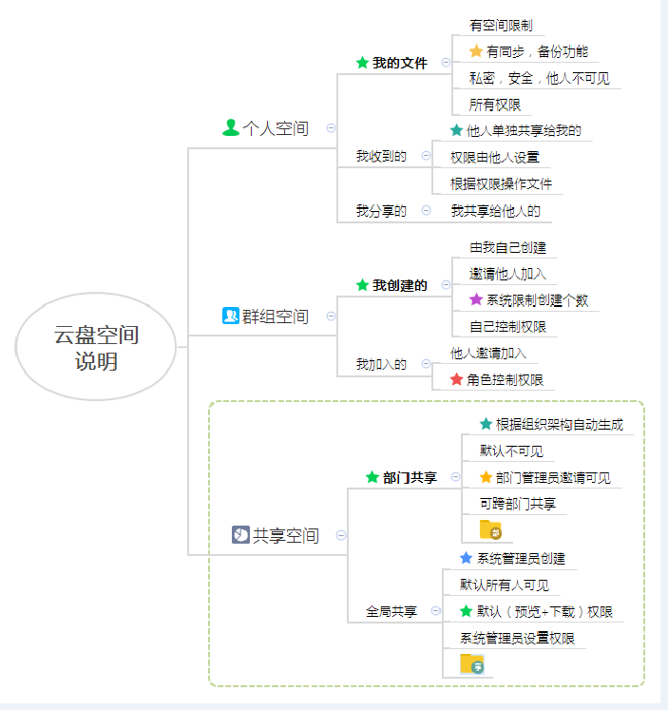

# **第一章 客户端环境**

## 1.1 登录方式

一粒云支持全平台访问：客户端、浏览器、Mac端、Android端、IOS端。

## 1.2 浏览器访问

用户可以通过浏览器（Firefox、Google、360、Safari、IE10以上、浏览器等）来访问，首先在网站输入我们的外网地址：[www.ylicloud.com](http://www.ylicloud.com) 或（部署好的内网地址）进入到一粒云盘登录页面，下载你需要的端来访问，接着登录一粒云盘的帐号和密码。

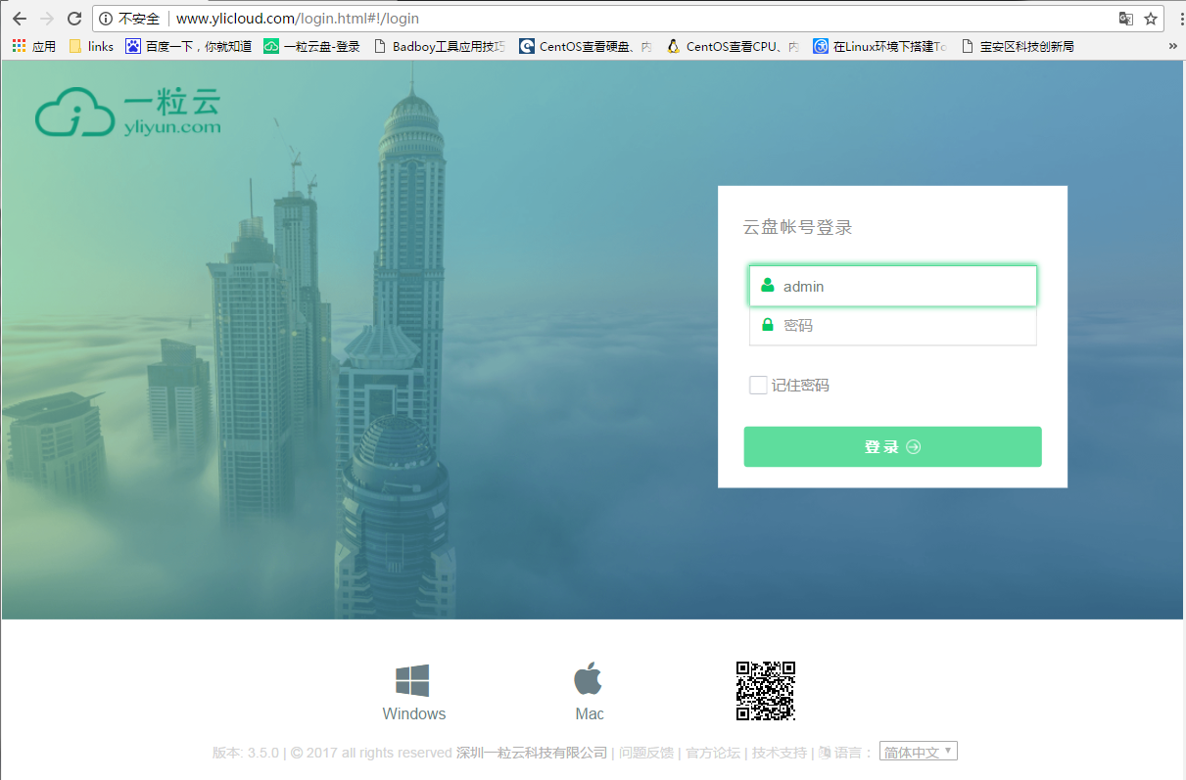

## 1.3 客户端访问

用户可以通过配套的YLIYUN客户端程序登录YLIYUN系统。首先安装我们的客户端。

### 1.3.1 安装YLIYUN客户端

客户端的安装与服务器一致，均支持一键安装，全部默认安装即可。

客户端安装具体步骤如下：

1、双击YLIYUN客户端的安装包，点击“下一步(N)”按钮。

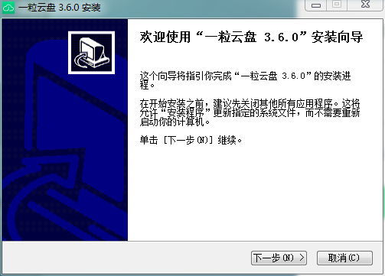

2、选择安装目录，或直接点击“安装(I)”按钮默认安装，等待安装完成。

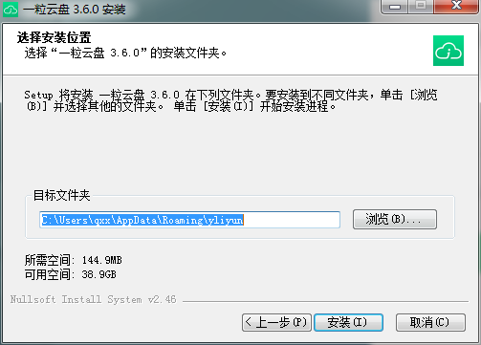

安装完成后，双击桌面上的客户端图标，用户名和密码登录、服务器设置进行正确的IP地址输入，也可以用钉钉账号登录。

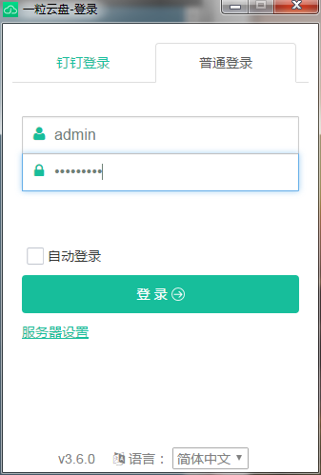

## 1.4 客户端环境搭建

用户在 “YLIYUN”系统中对文件进行相关操作时，YLIYUN 会调用客户端相关软件，协助用户进行对应的操作。如用户在预览office文件时，YLIYUN可以直接调用本地的office软件来打开，这样就需要本地计算机安装相关office软件。

为了用户更加方便、流畅的体验YLIYUN，应对客户端的运行环境进行建设，安装相关插件。相关插件具体功能如下：

|  |  |  |
| --- | --- | --- |
| 图标 | 名称 | 描述 |
|  | Office | Office办公软件，用于打开Word、Excel、PPT等常见办公文件 |
|  | Adobe Reader | 用于PDF文件的预览 |
|  | FlashPlayer | 用于支持swf、flv、mp3、mp4格式文件的预览 |
|  | WindowsMediaPlayer | 用于支持avi、mpg、mpeg、mp3、mp4、wav、wmv、wma、mid等格式文件的预览 |

## 1.5 移动端访问

安装我们的移动端之后，点击我们的移动端图标，输入正确的IP地址、用户名和密码。

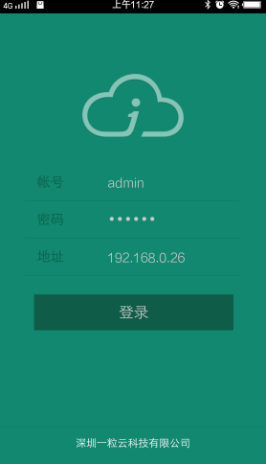

登录后的页面如下

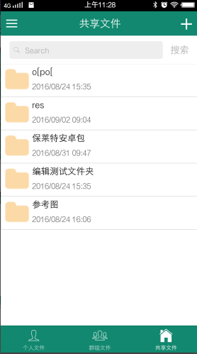

## 1.6 Mac端访问

安装我们的Mac端之后，点击我们的一粒云 图标，输入正确的IP地址、用户名和密码。

Mac web端访问

# **第二章 消息**

主要用于系统中的消息通知，有文件动态、评论动态、分享动态、系统消息、我的操作通知。可以进行全部设为已读、消息提醒设置。

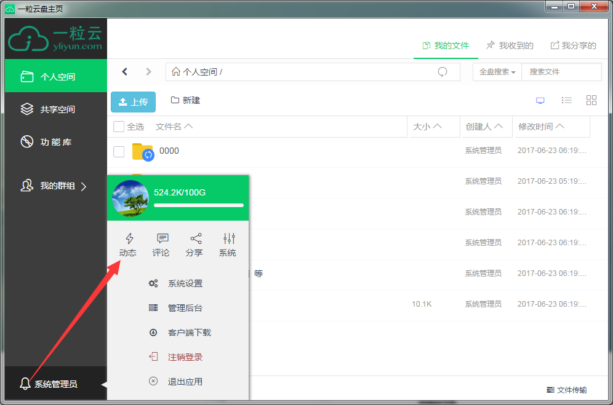

## 2.1文件消息

同一个群组，某一位用户上传文件，其他用户都会收到消息提示并增加一条文件动态。

进行删除只有登录客户端才会收到消息。

效果如下图所示：

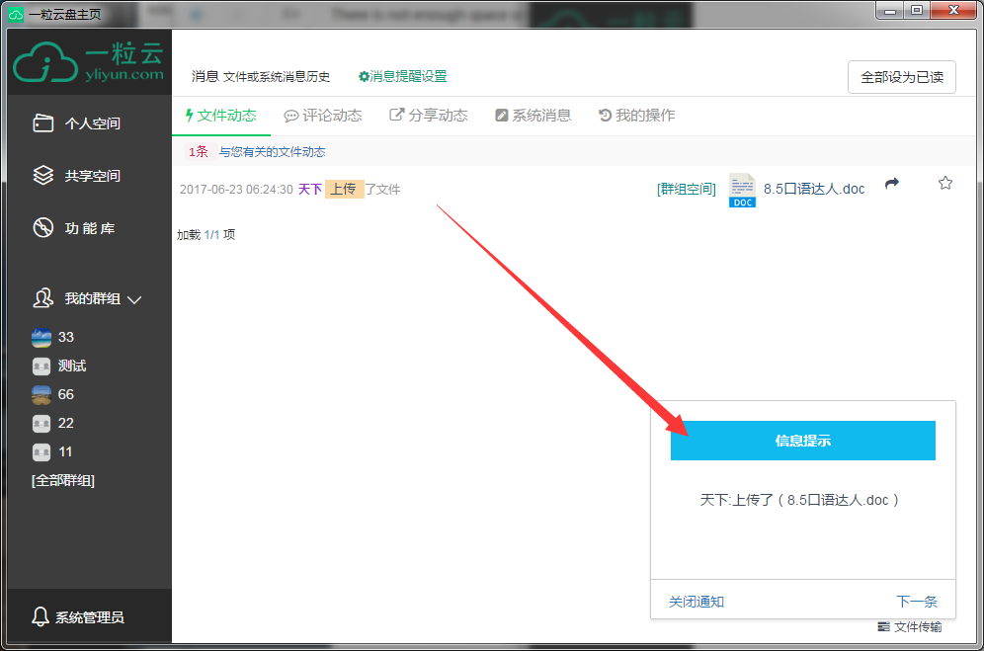

## 2.2评论消息

在同一个群组、部门、共享空间，评论某某用户上传的文件夹/文件，都会收到消息提示并增加一条评论动态。

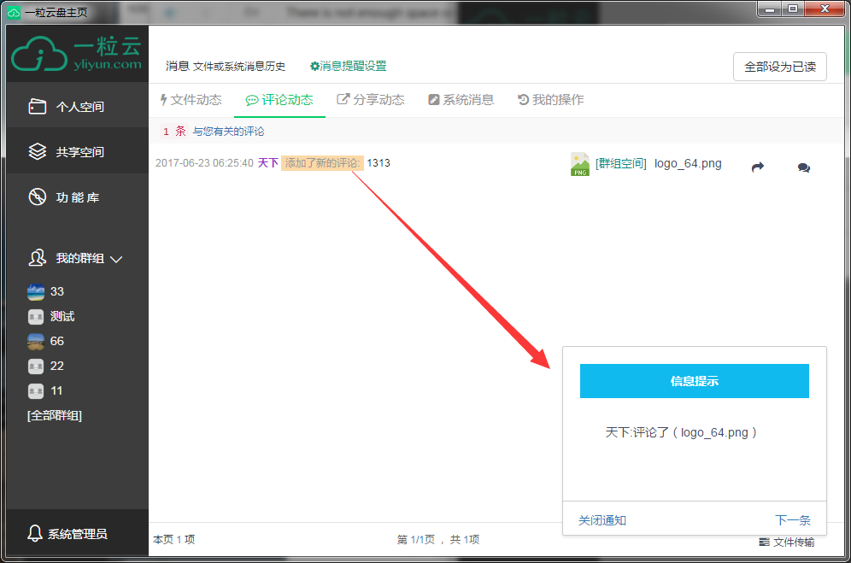

## 2.3分享动态查看

在个人内部分享给同事， 修改分享，同事会收到消息，并增加一条分享动态。在群组、部门文件夹，分享文件，只有管理员才会收到消息并，增加一条分享动态。

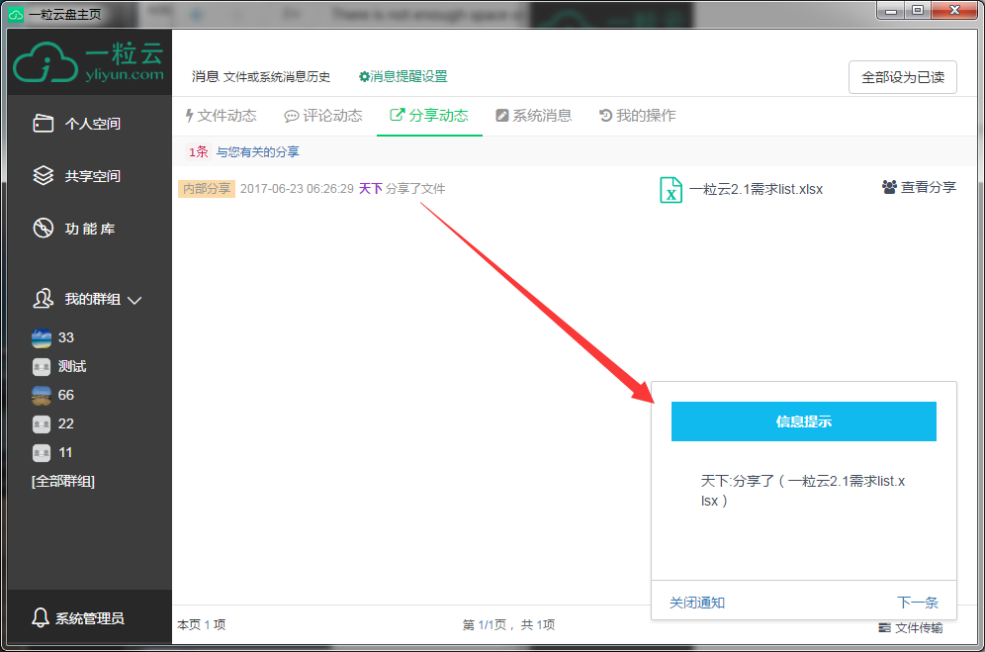

## 2.4系统消息

在同一个群组：某某进行退出群、修改群权限、加入群、关闭群、打开群等操作，都会收到一条系统消息提醒并增加一条系统消息。

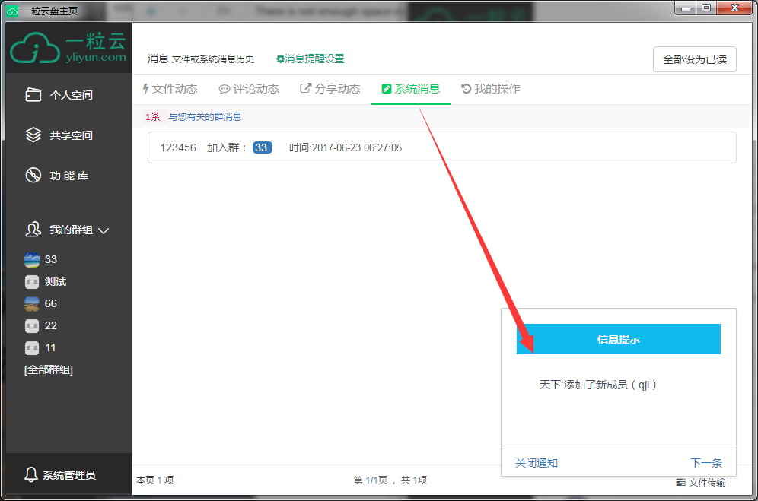

## 2.5我的操作历史

当前用户进行新建文件夹、文件上传、编辑、删除、重命名、下载、复制、分享等等操作，都会增加一条操作历史。可支持模糊搜索。

效果如下图所示：

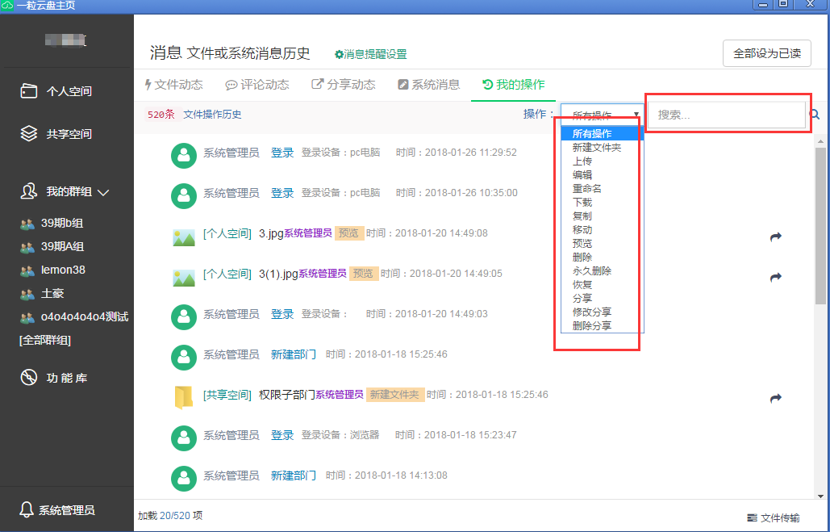

## 2.7系统设置

包含消息提醒设置，同名文件处理，启动项配置、缓存路径设置、简体中文、繁体中文、English语言切换和使用帮助。

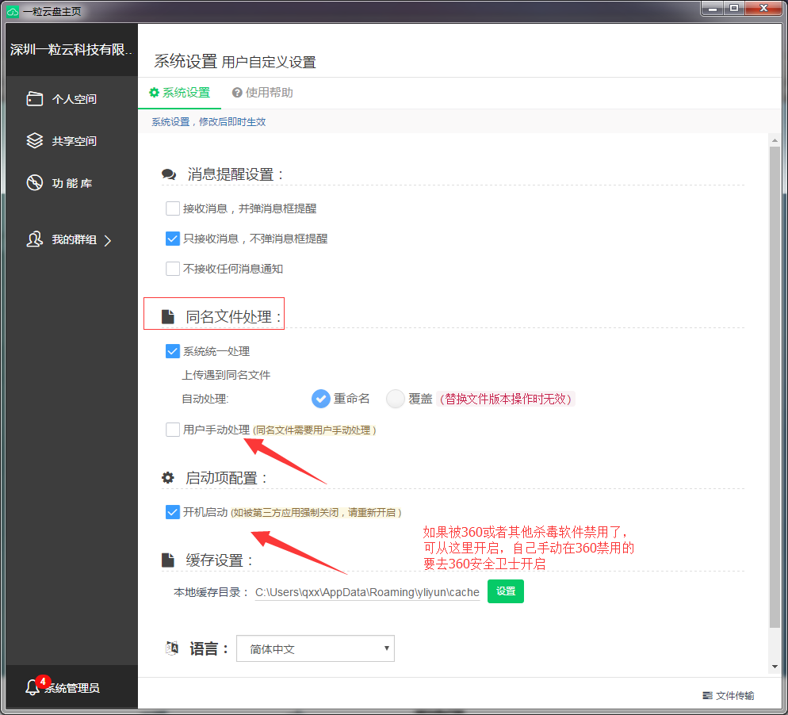

### 2.7.1语言支持

在个人头像-系统设置，进行切换。支持简体中文、繁体中文、English语言切换（只支持pc端和web端）。

效果如下图所示：

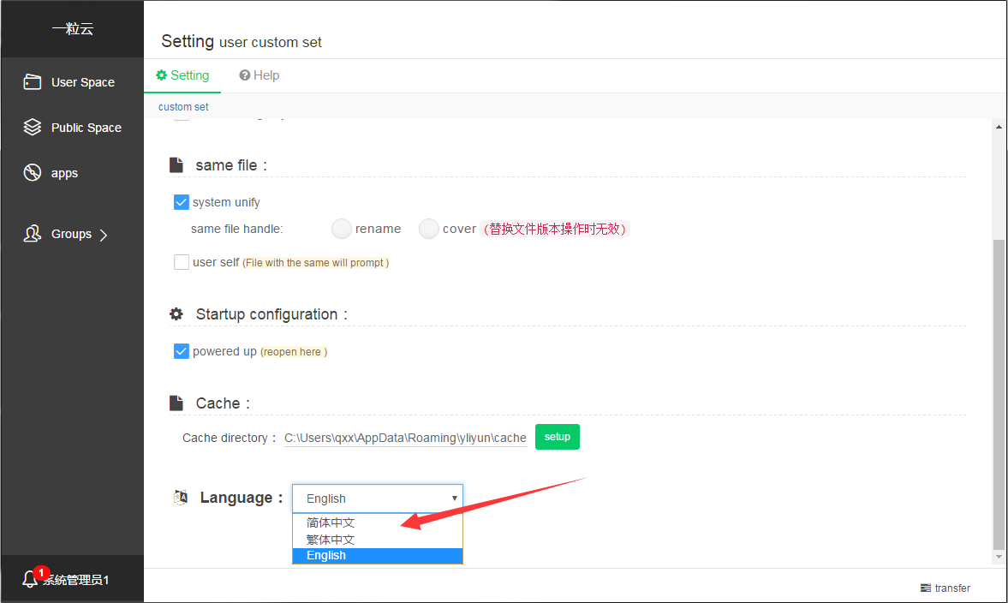

### 2.7.2消息提醒设置

分为接收消息并提示、只接收消息不提示、屏蔽消息 （默认主动获取消息）。

效果如下图所示：

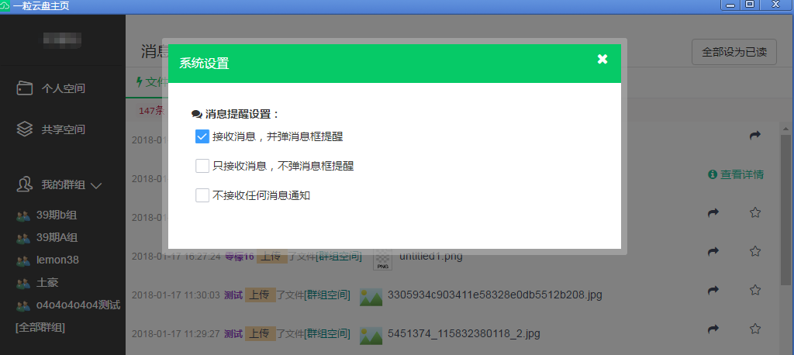

### 2.7.3全部设为已读

点击全部设为已读，读完所有未读完的动态消息。

效果如下图所示：

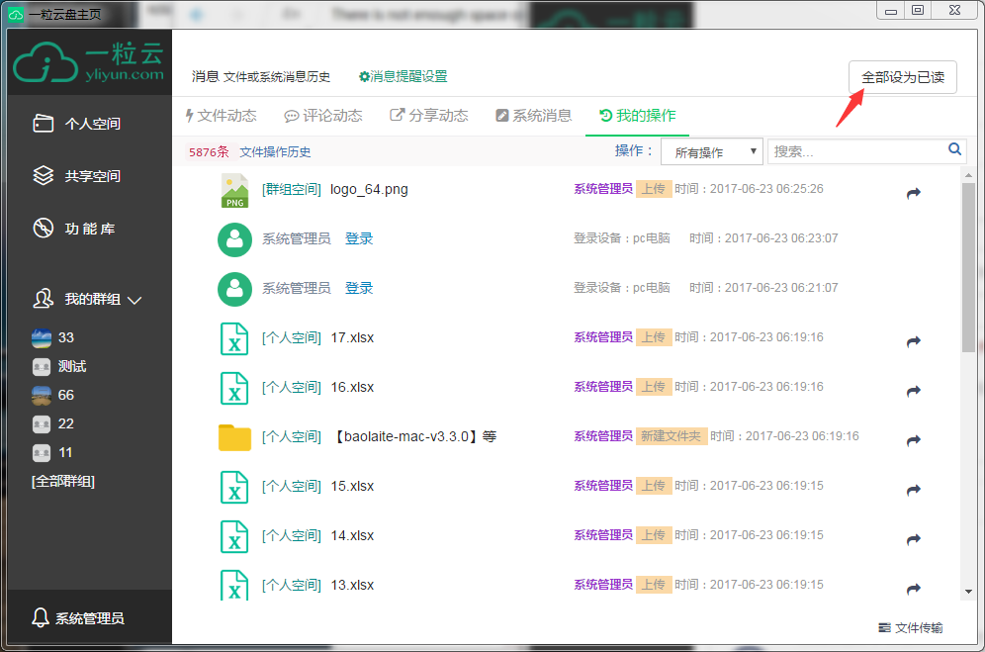

# **第三章 空间管理**

## 3.1个人空间

个人文件存放、资源收集、管理空间；

个人所有权限，他人不可见；

可与群组空间，部门文件夹进行交互。

效果如下图所示：

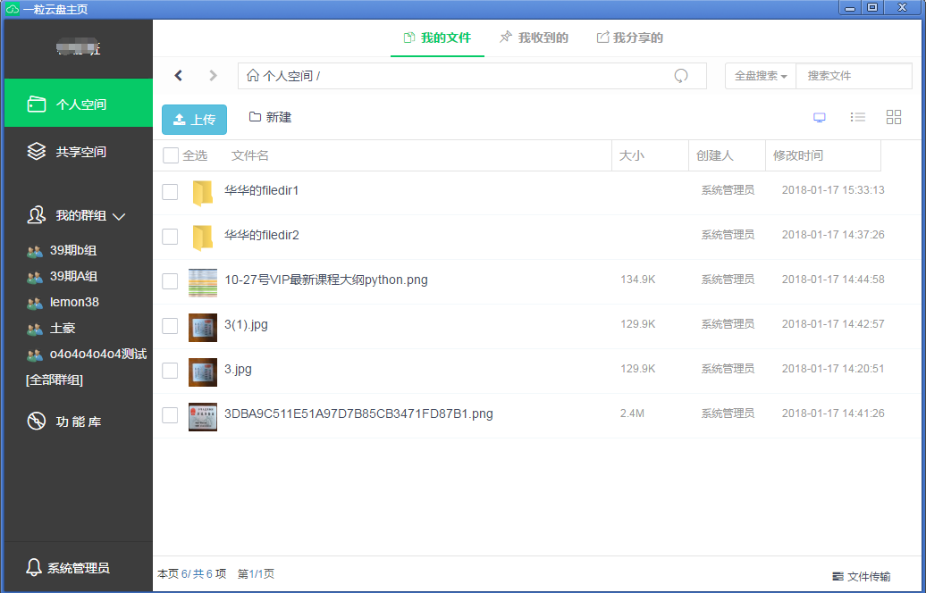

## 3.2群组空间

用于团队协作共同管理文件，用户可自己创建群组，并在“权限设置”可邀请本部门或跨部门成员加入共同管理、组织、共享项目文件。新增常用群组（默认显示5个群）。效果如下图所示：

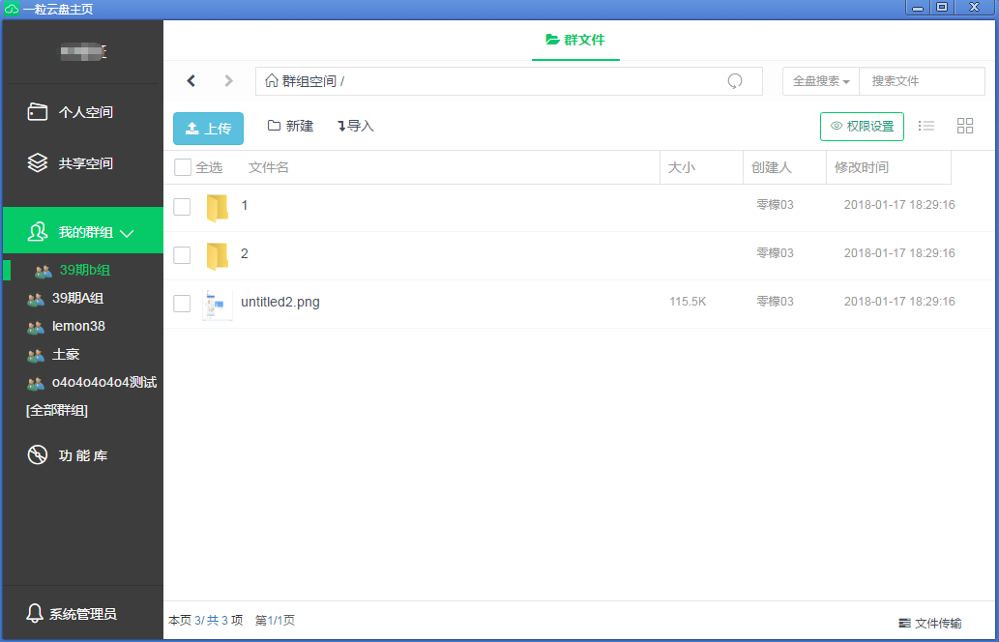

## 3.3共享空间

共享空间分为部门文件夹、共享文件夹。

### 3.3.1共享文件

共享文件夹由系统管理员新建、选择文件夹上传（根目录只限系统管理员新建、上传共享文件夹、删除权限，其他用户无权限新建、删除）

共享文件夹全公司可见（默认预览+下载权限），由系统管理员修改权限，用于公司共享管理文件。

效果如下图所示：

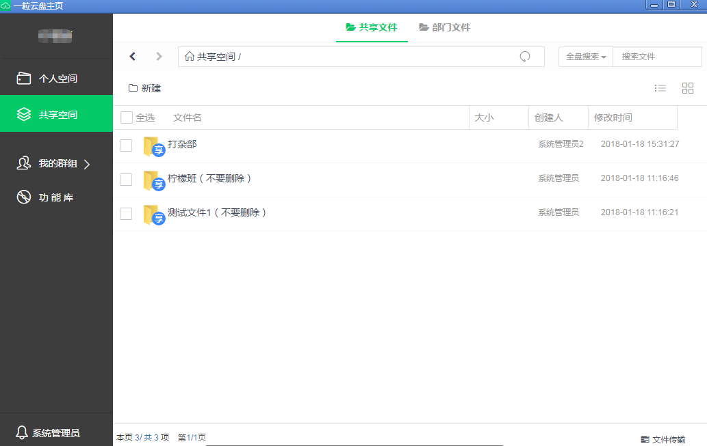

### 3.3.1部门文件

部门文件夹是系统管理员在后台新建某某部门，并设置部门管理员所生成的部门文件夹。默认不可见权限，必须是部门管理员赋予权限才可见。用于部门共享管理文件。

部门文件夹的删除只能系统管理员后台删除部门。若删除的部门文件夹包含文件，则生成共享文件；若删除的部门文件夹没有文件的话，直接删除，不会生成共享文件夹。

1、首先系统管理员进入后台，创建一个部门例如“测试部”。

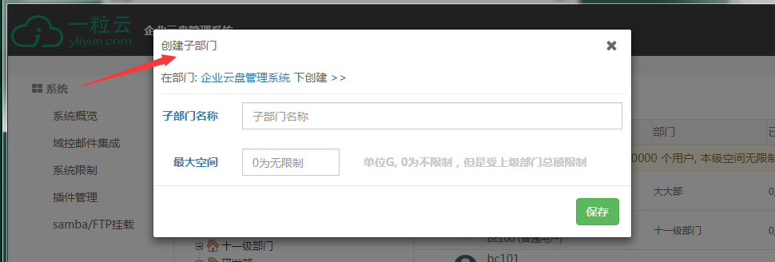

2、要设为管理员的用户分配到 测试部 再设为部门管理员即可

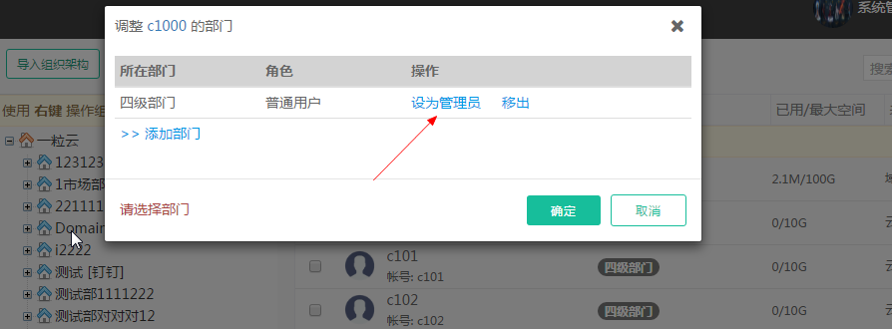

3、登陆部门管理员帐号查看是否有“部”的文件夹，部门文件夹就创建完成了。部门文件夹默认不可见权限。且显示文件路径，防止造成混淆。

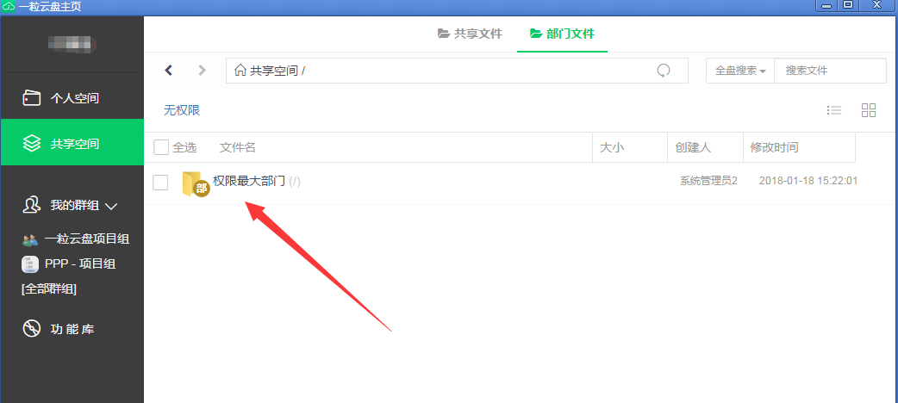

# **第四章 用户管理**

## 6.1个人管理

### 6.1.1用户新建

进入到后台系统，选择部门成员设置，点击“新建”按钮，输入必填项帐号、密码、姓名，完成后，点击确定用户创建成功（必须是系统管理员新建）。

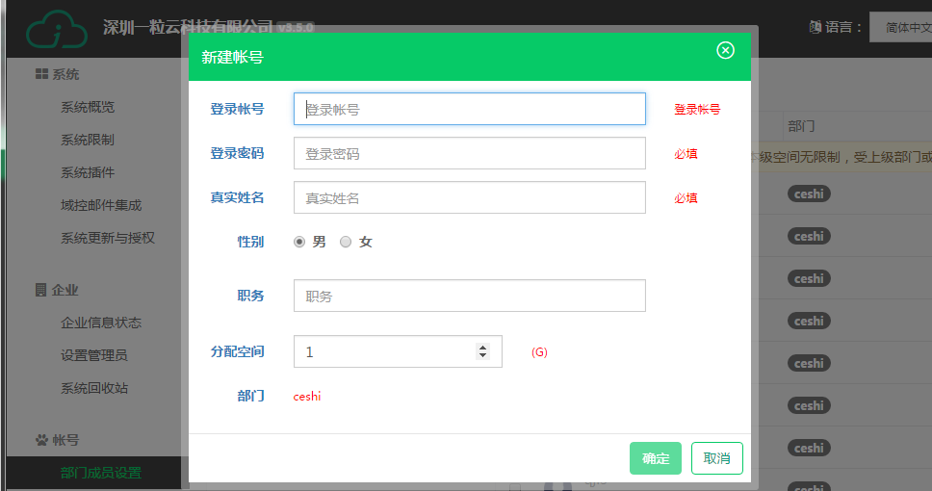

### 6.1.2用户信息修改

点击“个人头像”进入修改界面，可进行头像、性别、生日、邮箱、手机、密码修改。部门、职位、工号由系统管理员在后台设置。

效果图如下所示：

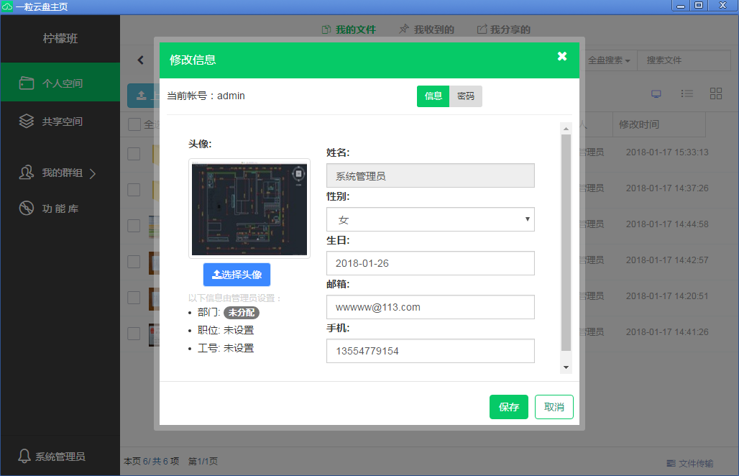

## 6.2群组管理

### 6.2.1创建群组

选择“我的群组”，点击创建群组，输入群名称、公告，完成后点击确定群组创建成功。

效果如下图所示：

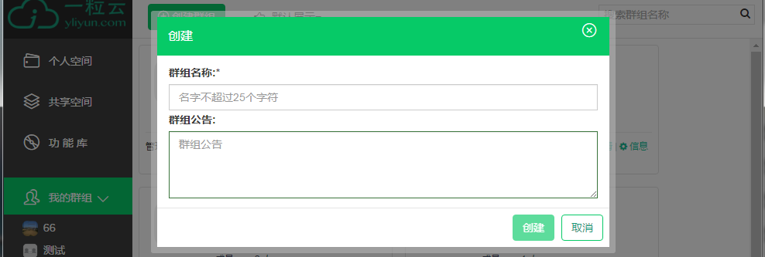

### 6.2.2群组管理

选择“我的群组”，点击群“信息”，进行群组名称、群公告、群图标修改。群组可以关闭，无删除功能。（必须是群管理员才能操作）

效果如下图所示：

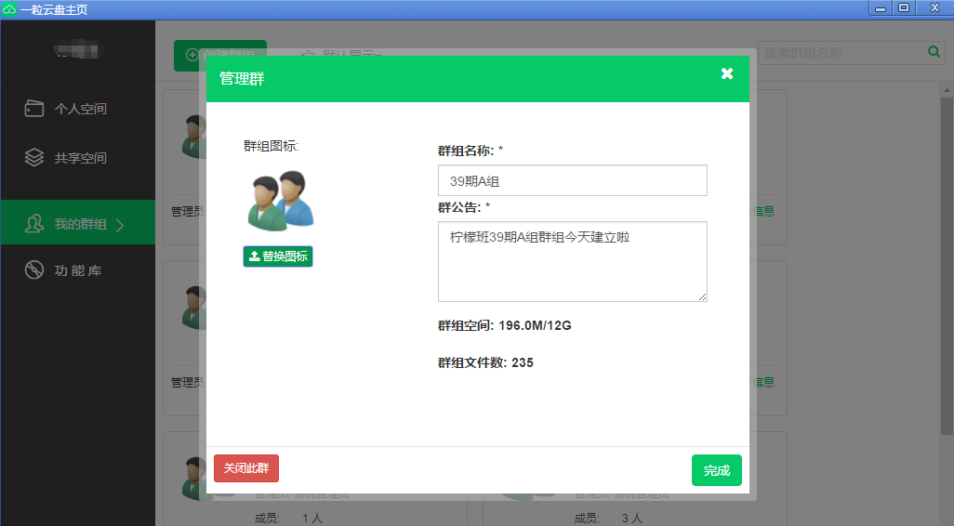

### 6.2.3退出群组

选择群组，点击群“权限设置”，可以退出群组。效果如下图所示：

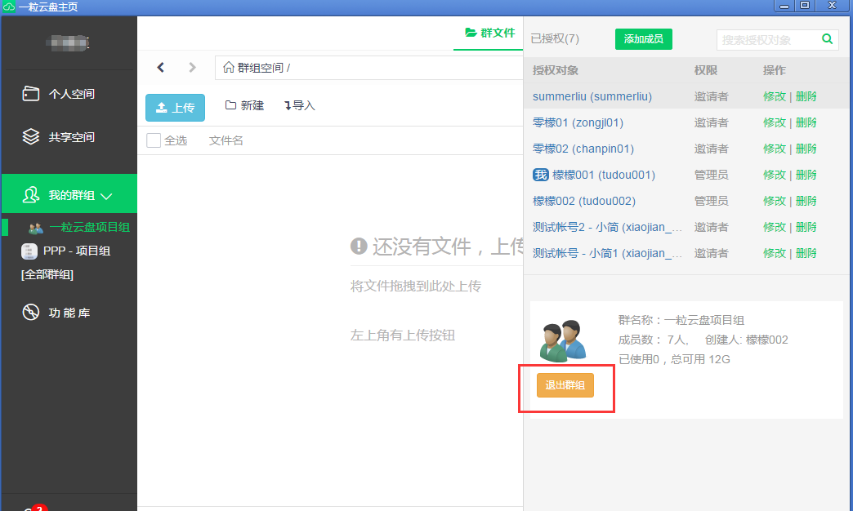

# **第五章 权限管理**

## 5.1群组空间文件权限管理

群组空间提供4种角色，完全满足企业中实际需要 。支持分级授权，支持对授权行为进行监督，避免权限失控。权限详情：

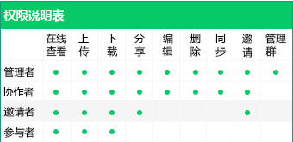

群组权限设置：

1.选择群组，点击“权限设置”；

2.点击“添加成员”，进入添加用户访问权限页面；

3.选择要授权的同事；

4.选择权限；

5.确认修改，群组的授权对象及所赋权限添加完成。

授权对象权限支持修改及删除。

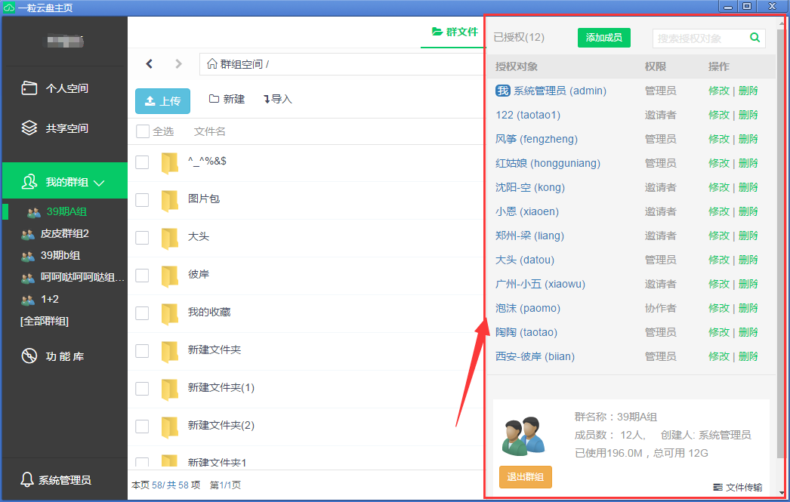

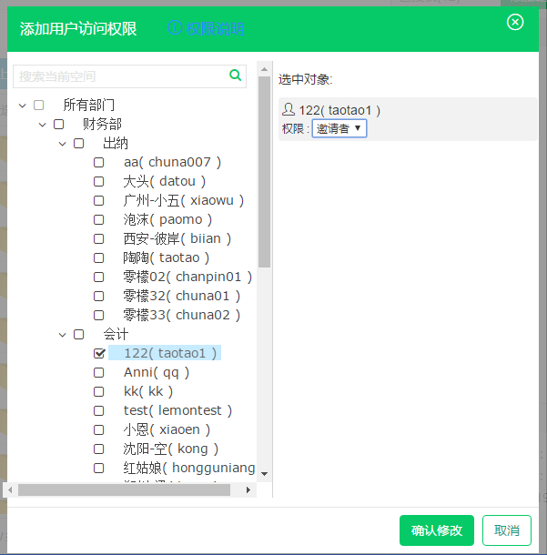

## 5.2共享空间文件权限管理

共享空间（包含共享文件夹和部门文件夹）提供8种权限，完全满足企业中实际需要 。支持分级授权，支持对授权行为进行监督，避免权限失控。权限详情：

增加二级管理员，可管理、授权、删除权限、修改权限、不能修改自己的权限、能删除自己的权限（退出管理者权限）。

增加全公司授权，方便用户体验。

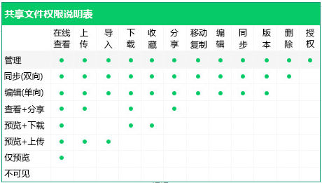

公司共享文件夹、部门文件夹权限设置：

1.选择共享文件夹/部门文件夹，点击“权限设置”；

2.点击“添加”，进入全公司授权页面；

3.选择要授权的公司部门或部门成员；

4.创建权限；

5.确认修改，共享文件夹/部门文件夹的授权对象及所赋权限添加完成。

授权对象权限支持修改及删除。

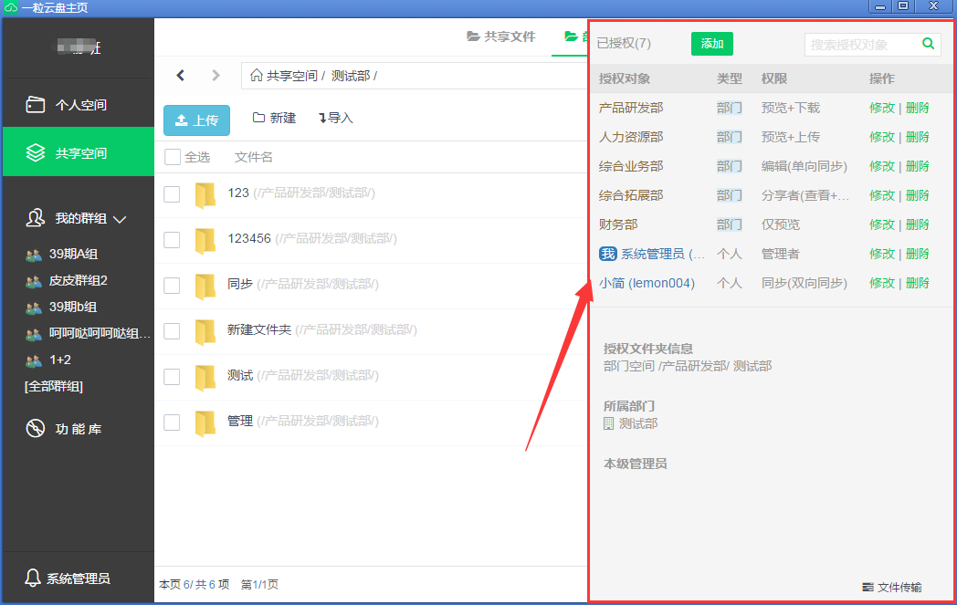

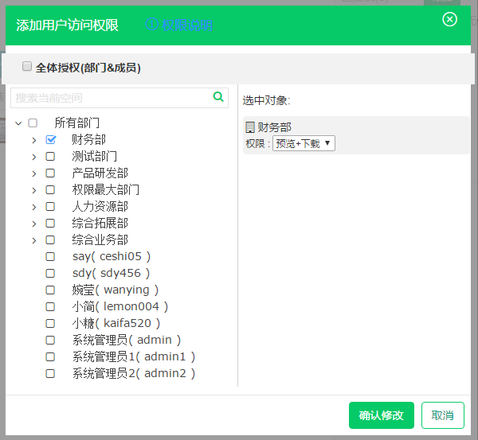

# **第六章 功能库**

它拥有丰富的内嵌功能库，用于提高您的通常所需的操作的生产力，目前已把回收站和我的外链嵌入。

效果如下图所示：

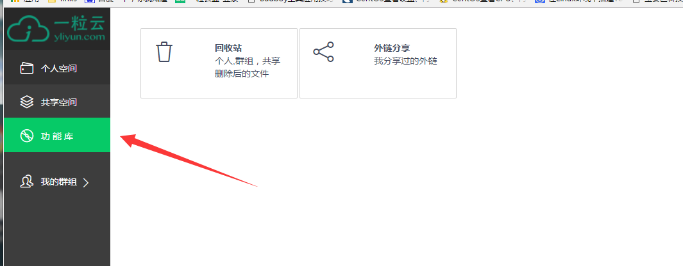

## 4.1回收站

回收站与用户自身电脑回收站原理一致，用户防止用户误删除的一种缓冲机制。用户可在回收站中根据空间（个人、群组、共享）来筛选出文件，可对文件进行恢复、清空等操作。

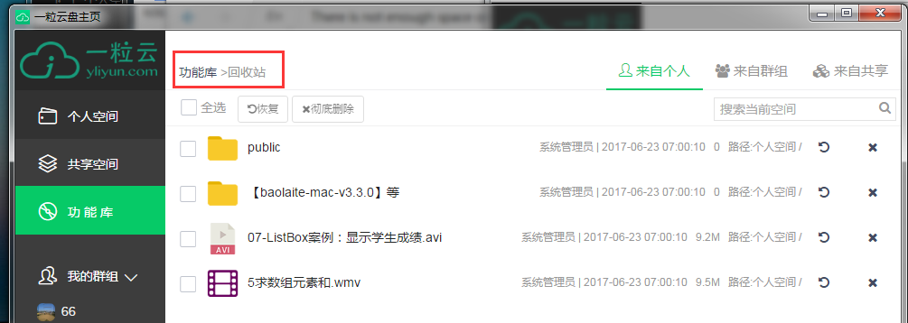

## 4.2我的外链分享

统计个人分享出去的文件（根据个人、群组、共享）来筛选出分享的文件，并可查看文件的大小、有效期、访问量、下载量。

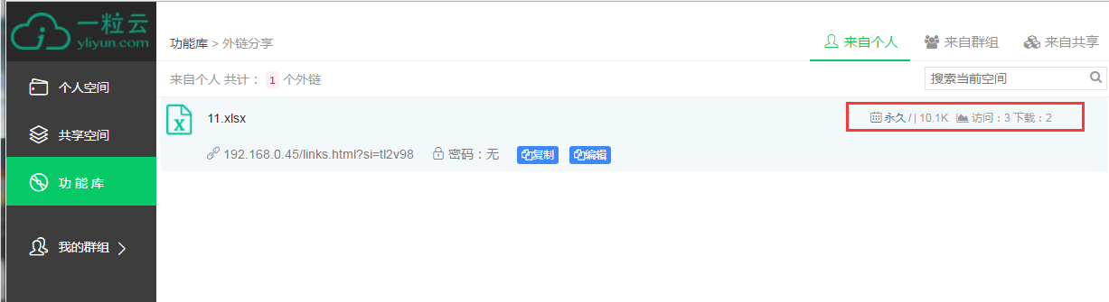

# **第七章 备份同步（限PC端）**

## 7.1 云端同步（限PC端）

同步功能是将云盘文件添加到本地目录，也可以将本地文件添加到云盘，实现双向同步备份。

登录云盘，默认只同步文件，文件夹是要添加后才会同步，两边保持一致，（本地和云盘，同步状态确认已开启状态），增加右键开启同步和取消同步功能，开启同步按钮将实时监控文件，关闭同步，则不支持实时监控。

本地盘符新增个人盘符、同步盘符。

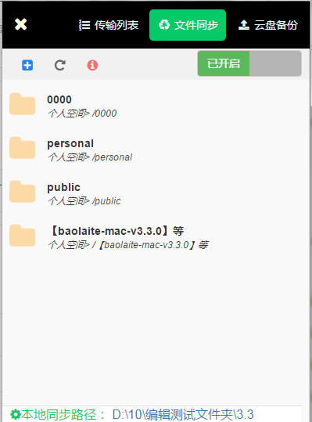

## 7.2 云端备份（限PC端）

将本地目录添加后备份到云盘，分手动任务备份、定时任务备份。

点击新建任务，设置本地目录，再到云端选择备份目录，接下来选择定时任务还是手动任务，点击提交任务即可。

备份只备份当前那一次的，之后本地有任何的修改都不会备份到云盘，要重新启动备份任务，才会显示修改后的结果。

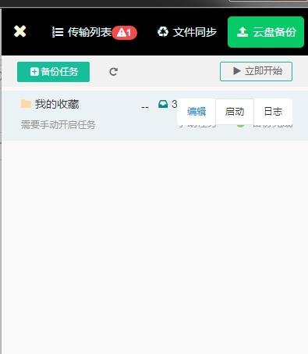

备份任务设置效果如下图所示：

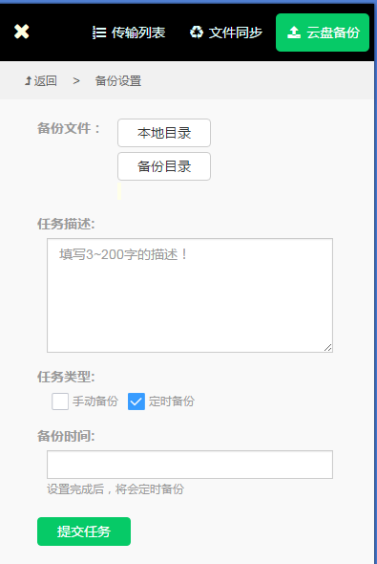

# **第八章 文件操作**

## 8.1 文件上传

文件上传有： 选择文件上传和选择文件夹上传或拖拽文件夹/文件上传，可上传到个人、群组、共享空间（选择文件夹上传仅限PC端）

PC端单次文件上传10000个，可上传小于10G的文件，Web端不能上传大于1G的文件，单次文件上传300个。

### 8.1.1单文件上传

选中上传文件，点击“添加文件”按钮，选择文件，点击上传，文件上传成功。

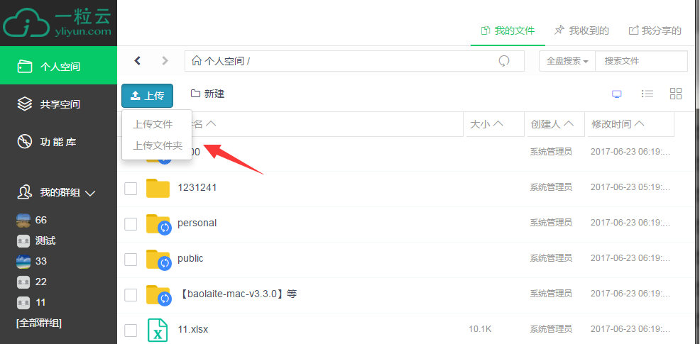

### 8.1.2多文件/批量上传

选择上传文件夹按钮，添加文件夹，完成后提示上传成功。

点击上传，选中多个文件，系统会提示上传成功，可以查看文件的上传详情（传输列表）。

### 8.1.3传输列表（仅限pc端）

显示文件传输总进度、文件个数统计、任务概览、暂停、开始、传输中的状态。

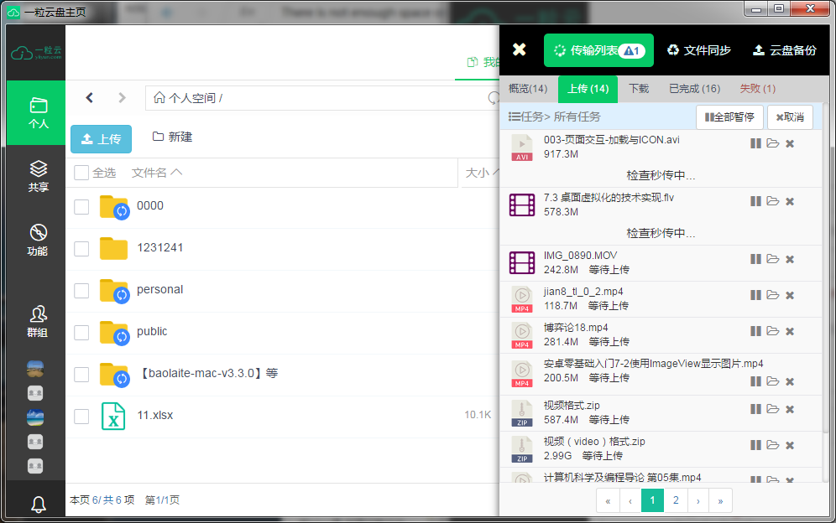

### 8.1.4 断点续传

文件传输中断后，再次传输时从断线处继续传送（限PC端）。上传到8M以下，全部重新上传，8M以上会续传

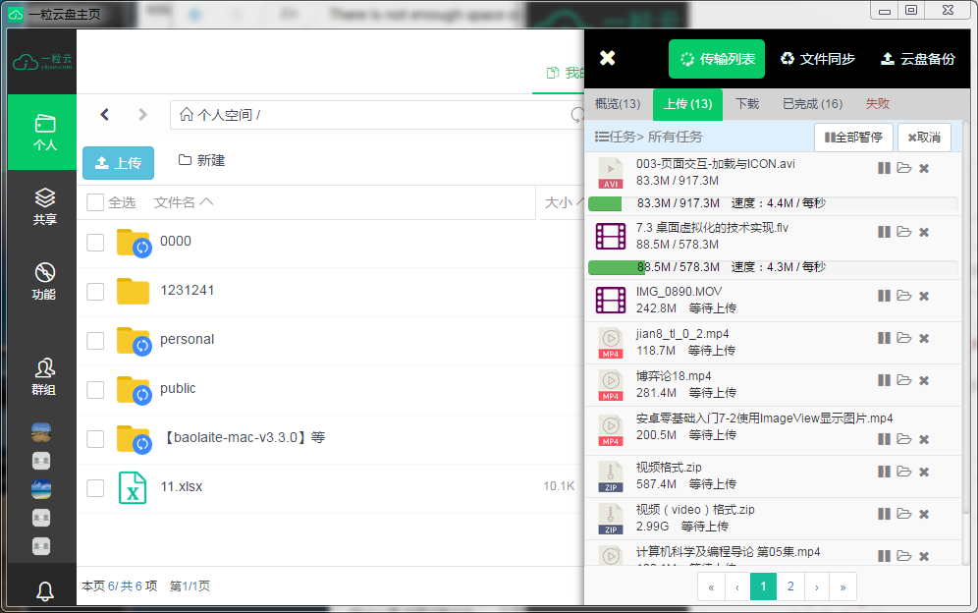

## 8.2 文件下载

文件下载：文件下载分为2种方式，选择文件点击下载或右键下载。

### 8.2.1单文件下载

选择目标文件后，单击上方菜单栏，选择【下载】按钮即可完成下载到本地。

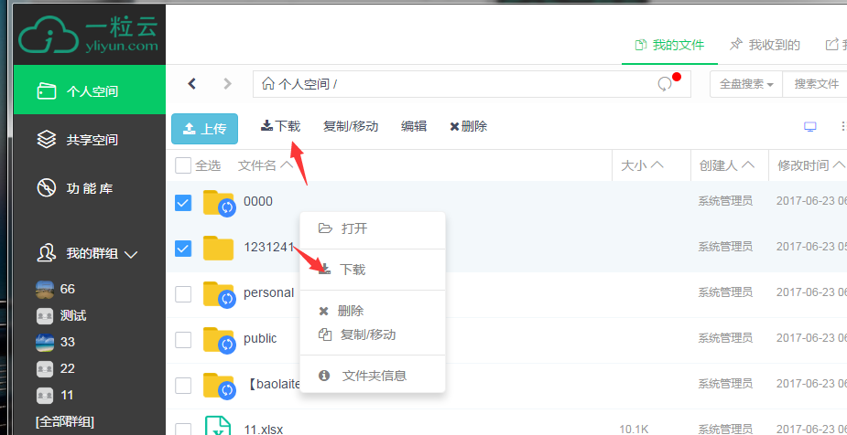

### 8.2.2批量下载

选中多个文件或文件夹，点击“下载”，弹出下载对话框，保存文件到本地。

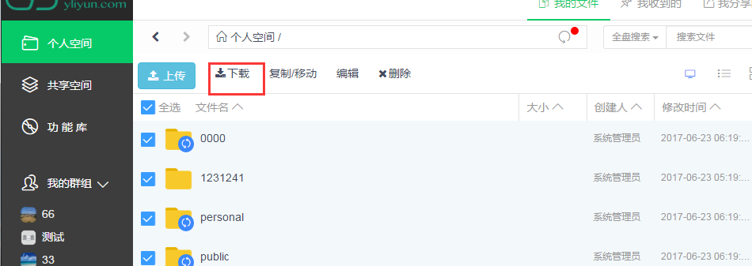

## 8.3 文件预览

点击文件名称，直接预览文件；不支持预览的格式文件，会弹出下载到本地窗口，利用本地资源预览。

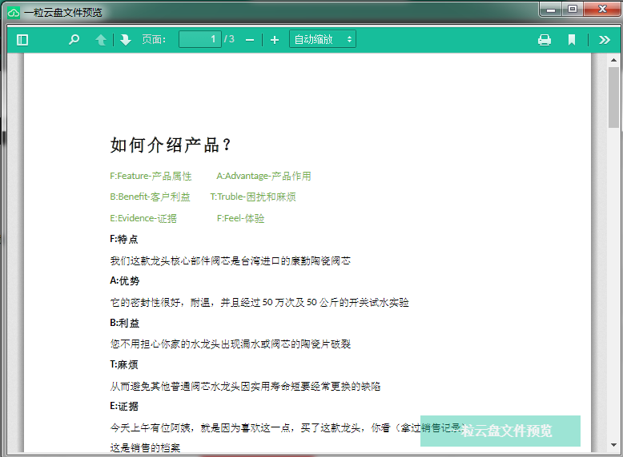

在线预览 ：（支持在线预览的格式：jpg、jpeg、png、gif、bpm、tif、psd、pic、svg、cdr、ai、ps、ppt、pptx、doc、docx、wps、xls、xlsx、vsd、vsdx、dot、pdf、rtf、dwg、dxf、wmf、psd、wps、htm、rp、mp3、wav、ogg、mp4、mov、mkv）。

包括XXX等格式文件。

### 8.3.1 文件水印

在后台-系统限制设置，开启预览水印：有默认水印和自定义水印，预览水印支持excel、word、pdf文件。并支持开启外链文件预览水印、和下载水印、下载带水印的文件目前只支持word。

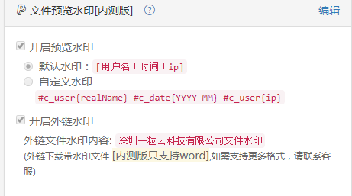

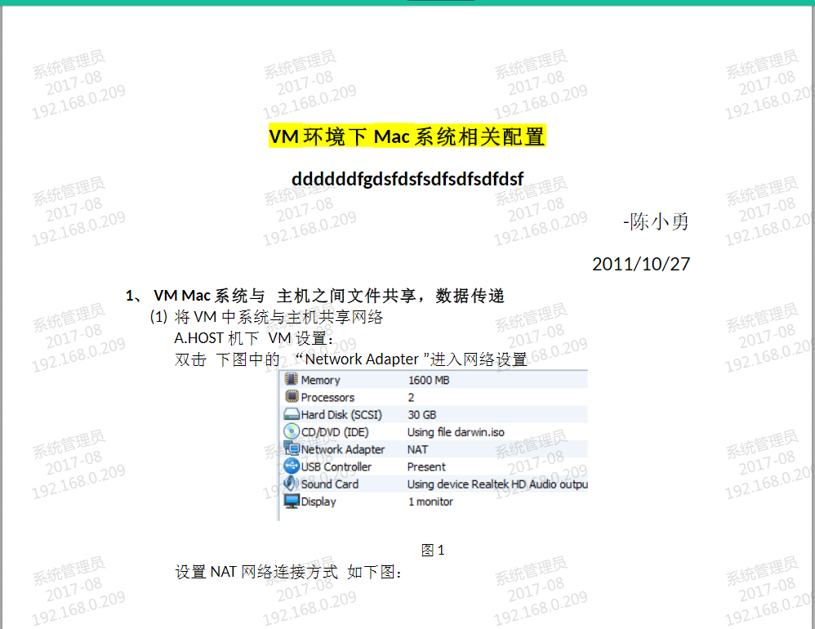

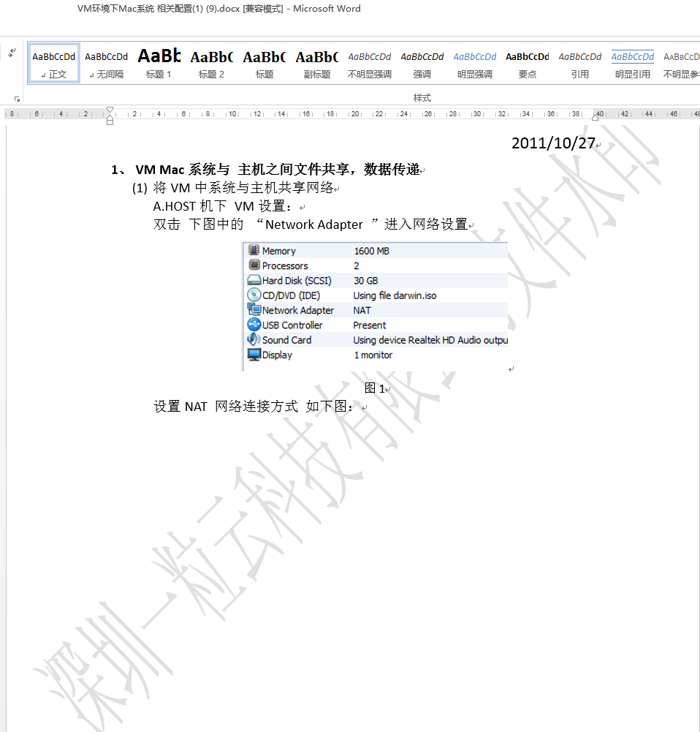

## 8.4新建文件夹

进入任意一个文件空间（个人空间、群组空间、共享空间），群组、共享空间根据权限进行新建，单击菜单栏新建按钮或右键选择新建按钮，输入自定义的文件夹名即可完成文件夹的新建操作,共享空间根目录只能是系统管理员新建共享文件夹。

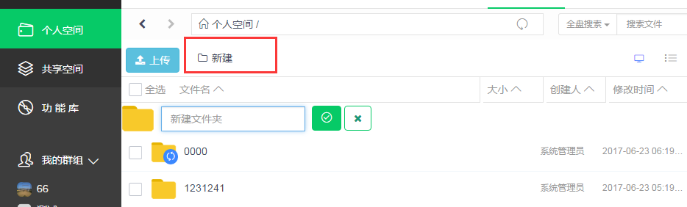

## 8.5重命名

进入任意一个文件空间（个人空间、群组空间、部门文件夹），（群组、部门根据权限进行重命名）选择需重命名的目标文件，点击重命名或右键选择重命名，输入文件名称回车即可完成文件/文件夹重命名操作。

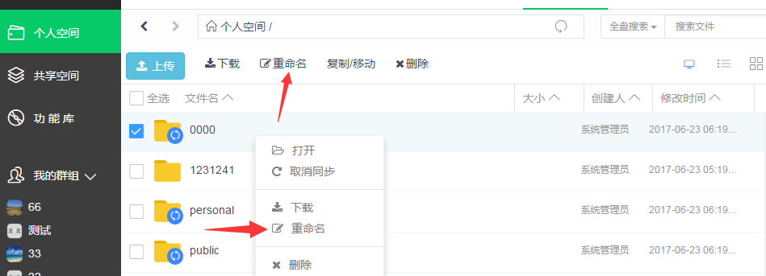

## 8.6文件移动/复制

进入任意一个文件空间（个人空间、群组空间、部门文件夹），群组、部门根据权限进行移动和复制，选择需移动或复制的目标文件，点击菜单栏中移动复制按钮或右键选择移动复制，选择需要移动/复制到的目标文件夹，即可完成移动/复制操作。（可批量复制移动）

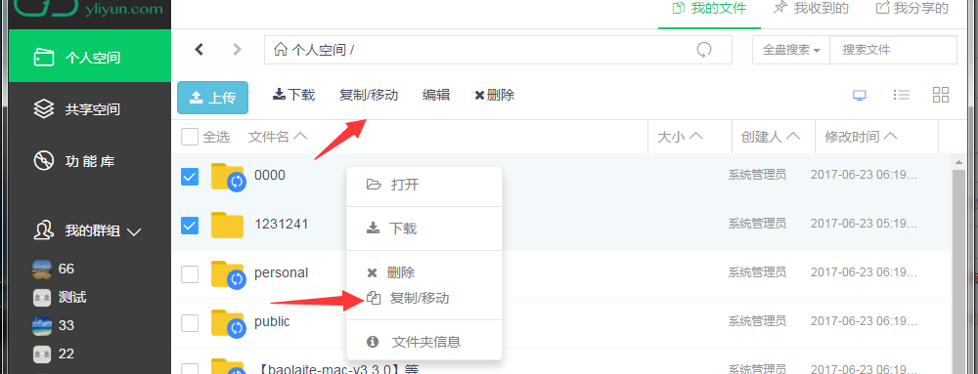

选择目标文件夹。

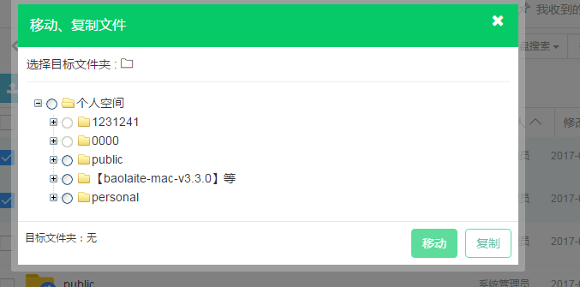

## 8.7文件编辑锁定

每次只能是单用户编辑（限pc端），编辑时将文件自动锁定，关闭文件后自动解锁，其他用户可以查看、下载，可以看到是谁正在编辑此文件，可以通过推送消息，提醒编辑者。

也可手动锁定、解锁，（只限有编辑权限的用户）锁定功能限群组、共享空间。

若文件编辑保存提交后自动更新版本、未提交完成已本地为主 。

Web端添加“编辑”功能，调用本地客户端编辑（web端和pc端必须是相同的账号）。

勾选文件，点击编辑，弹出调用窗口，选择“是”。

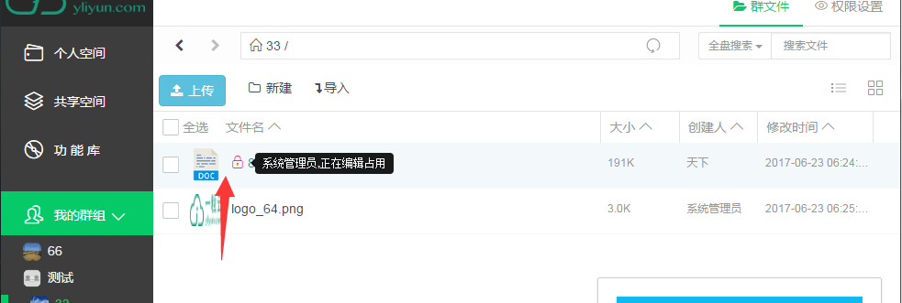

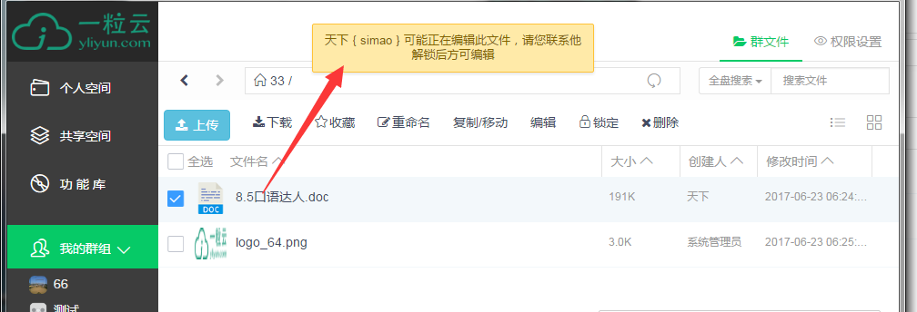

## 8.8历史版本

选中目标文件后，单击在文件行的最右边版本按钮或右键选择版本，弹出版本窗口。

替换版本：必须选择相同格式的文件才能替换。点击【替换版本】选择目标文件即可完成操作。

每一次的在线编辑，保存后会产生文件的历史版本。历史版本的上限可在管理后台配置。用户可以回退到文件的任意历史版本，每一个历史版本都可以在线预览、设置为当前版本、下载、删除。

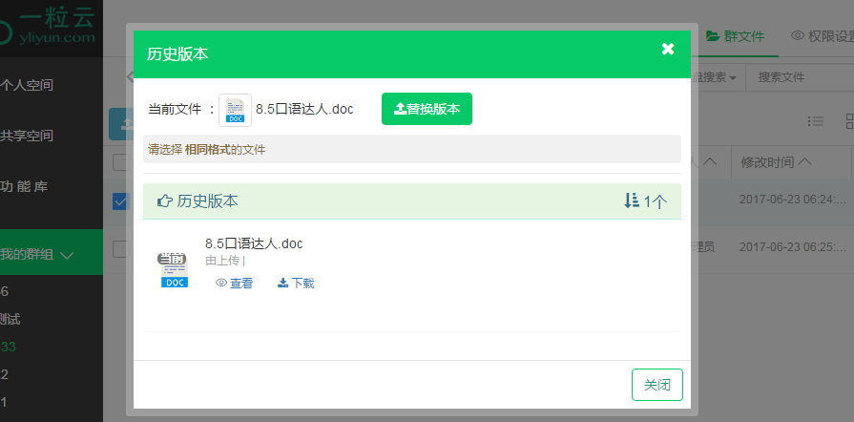

## 8.9文件检索

支持全盘搜索和全文搜索，可以根据使用空间过滤，根据文档类型进行过滤筛选。

将搜索的内容输入搜索框内，点击搜索，系统会自动搜索想关联的文件数据

搜索默认为全盘搜索（安装全文搜索插件）后，搜索能自动搜索文件内容并高亮显示。

可以根据使用空间过滤，根据文档类型进行过滤筛选。

全文搜索支持中英混合，全名，姓名。精度更高，搜索速度更快。

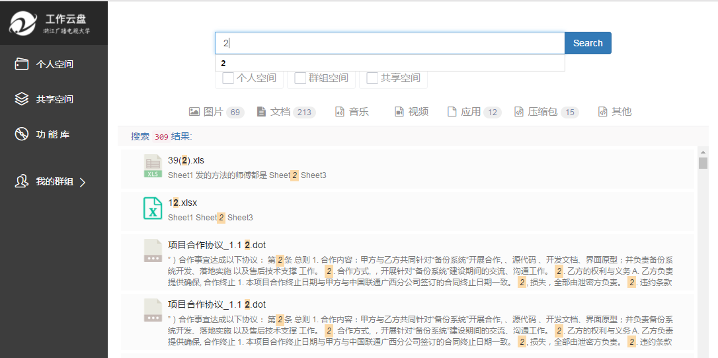

## 8.10 从个人导入

群组空间、部门文件夹可以从个人导入，进行相互交换。

点击从个人导入，选择目标文件夹/文件，确认完成导入操作（根据权限）。

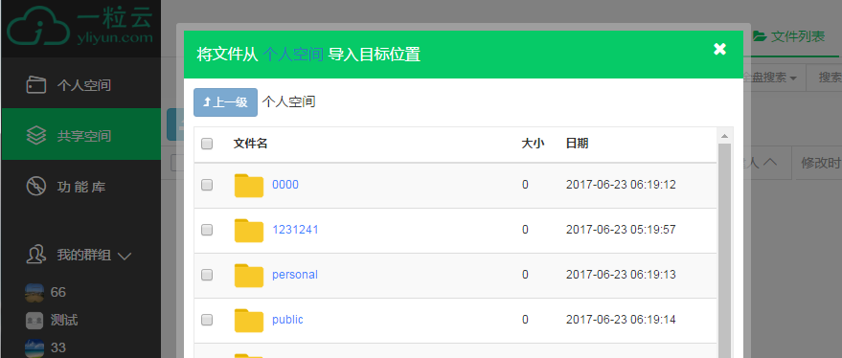

收藏到个人：勾选文件，点击收藏到个人，完成收藏操作（根据权限）。

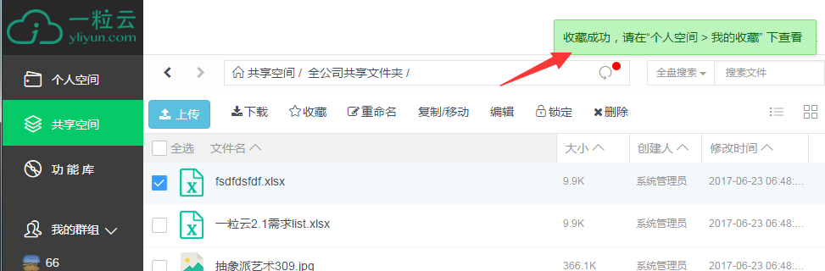

## 8.11双击操作、右键

可以快速打开文件夹/文件，进入到文件夹/文件页面。

提供多种选择方式操作，可以选择对应的功能进行操作，方便用户体验。

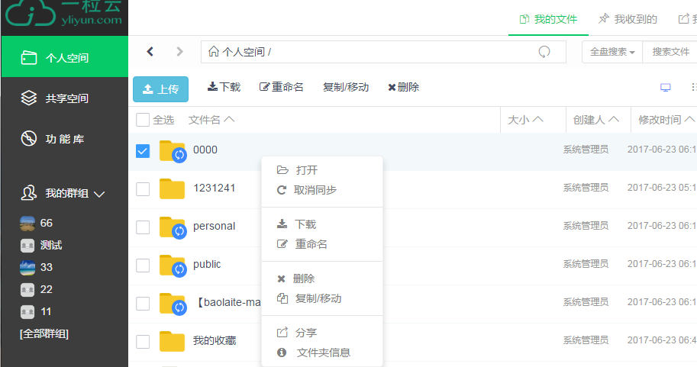

## 8.12 排序查看（升降）

进入任意一个文件空间（个人空间、群组空间、部门文件夹），云盘系统提供可按照名称、大小、时间、类型功能更好的查看（修改过的）文件。

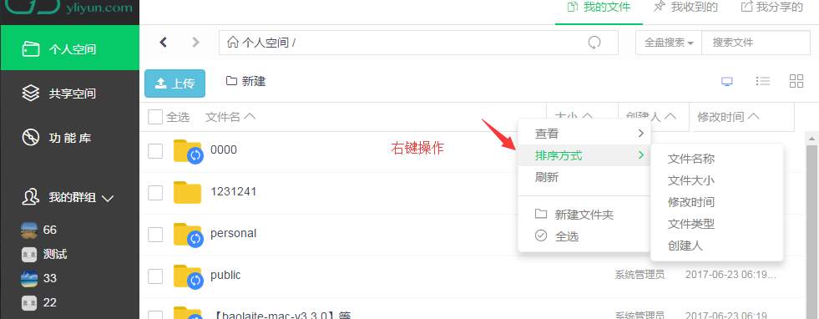

## 8.13文件评论

支持对群组空间和部门文件夹内的文件或文件夹进行评论，文件/文件夹评论主要为增强用户信息交流中的协作和互动，通过评论可以快速有针对性的对当前文档提出意见和建议。

可对文件进行点“赞”。

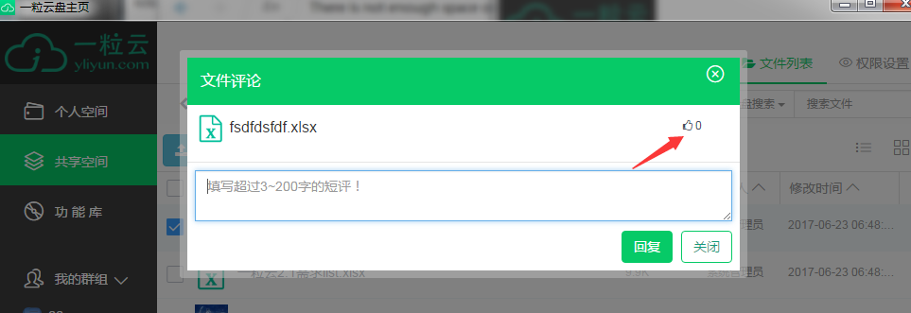

## 8.14文件删除

选中文件或文件夹，选择“删除”，也可以选择多个文件批量删除操作。

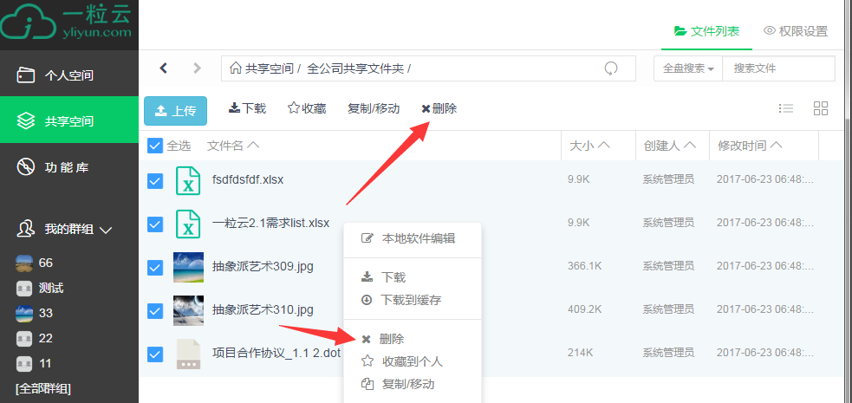

## 8.15拖拽移动文件

文件夹、文件拖拽移动到目标文件。

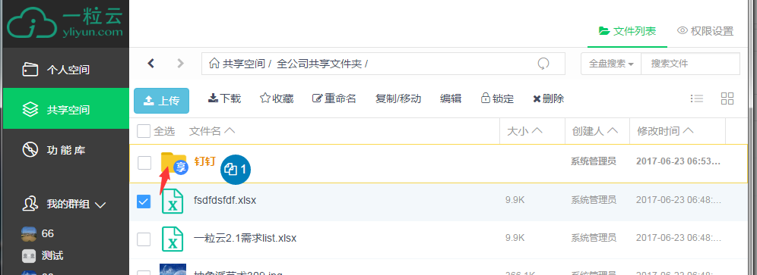

## 8.16清除缓存（限客户端）

针对文件增加手动清除编辑缓存按钮（限客户端），防止编辑文件时，始终打开本地文件；

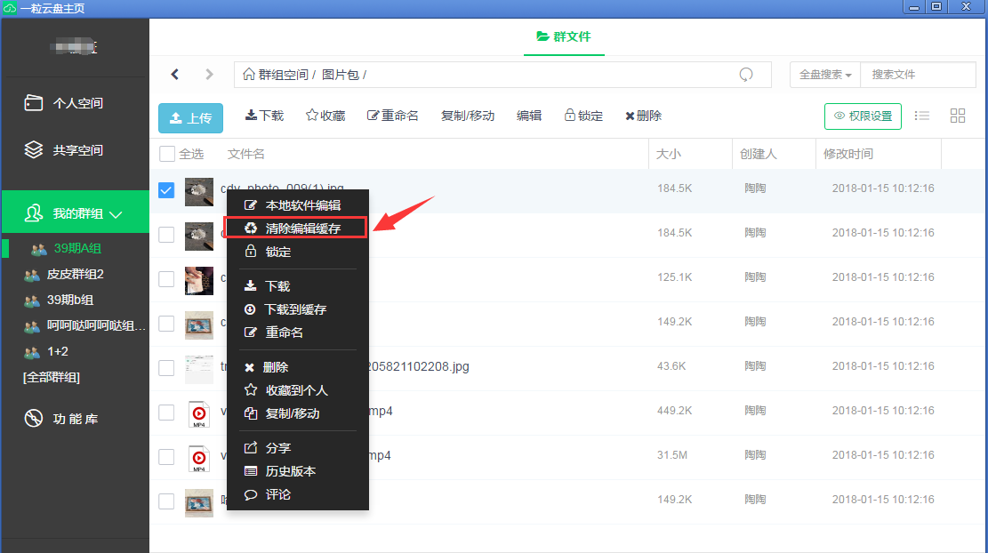

## 8.17文件路径跳转

路径可复制粘贴，按回车Enter键，实现路径跳转。

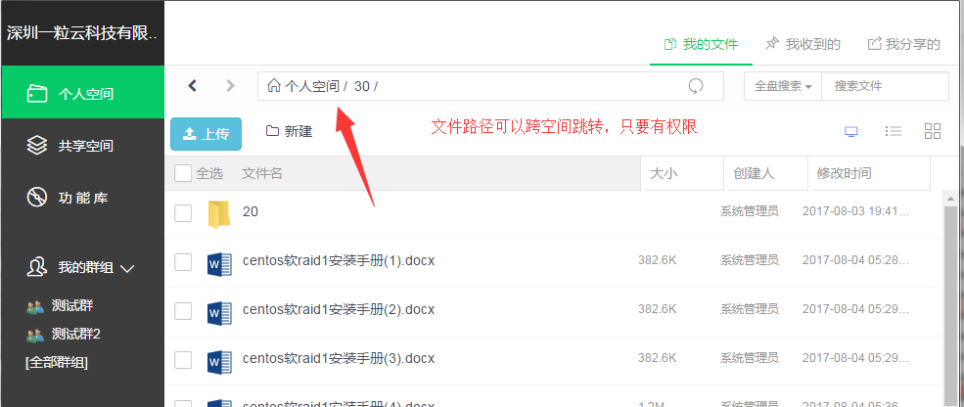

## 8.18收藏

从共享空间、群组收藏到个人：勾选文件，点击收藏到个人，完成收藏操作（根据权限）。



默认生成“我的收藏”文件夹。

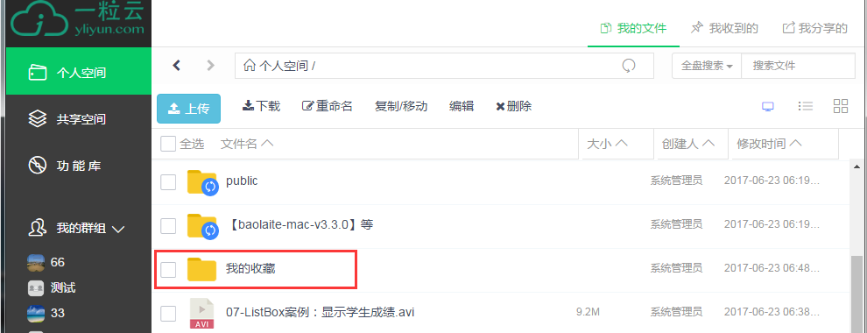

# **第九章 文件推送**

## 9.1外链分享（多外链）

接用于内部资料分享到外部，文件分享后将形成一个链接，以邮件、即时通信、等方式将该链发送给目标用户后，目标用户将通过该链接来访问到被分享的文件。选中目标文件，单击文件右边分享按钮，即可完成分享操作。

**外链扩展，在后台系统限制设定，设定后外链分享的文件会生成扩展外链。**

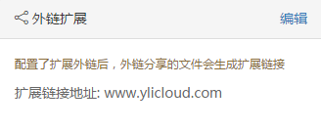

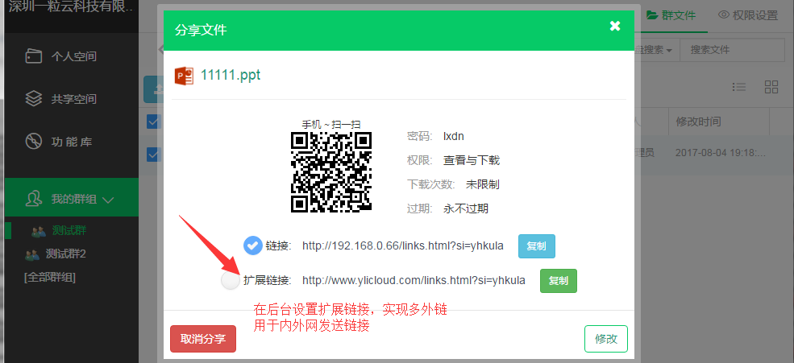

外链分享：可安全分享和公开分享（只限个人空间）。

安全分享是自动加密分享，公开分享是不加密。

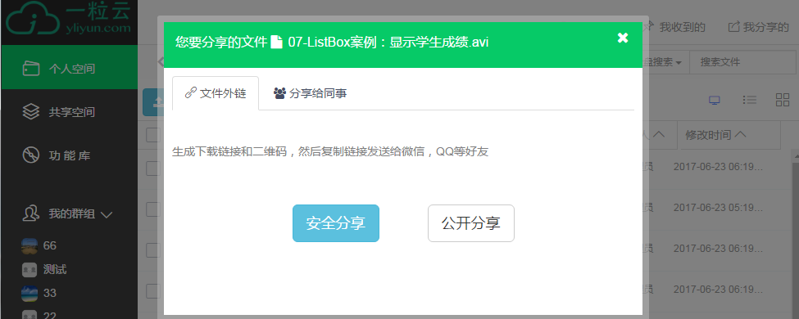

分享到期：外链有效期以天为单位，超过有效期链接将自动失效。

分享加密：为外链设置密码，只有输入密码后才能对外链内的文件进行访问。

下载次数：设置外链中文件可被下载的次数，超过该次数后文件将不能被下载。

分享权限：如果您指向客户预览您的资料，而又不想让客户下载，您可以设置“在线查看”权限；如果需要客户下载资料，就使用“开放下载”的设置。外链上传仅限分享文件夹选择权限上传可在外链上传文件到云盘 （最大不能超过100M、限制100个文件上传）。

设置完这些安全防护措施后，点击保存，您就为您的资料分享成功加装了四级安全防护。

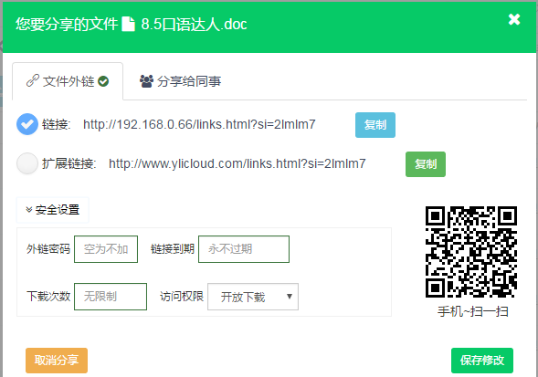

## 9.2 内部分享给同事

将某个文件、文件夹直接分享给同事。并且设定到期时间与操作权限。

在个人空间点击“分享图标”选择分享给同事，查找要发送的账号，点击确认分享即可。

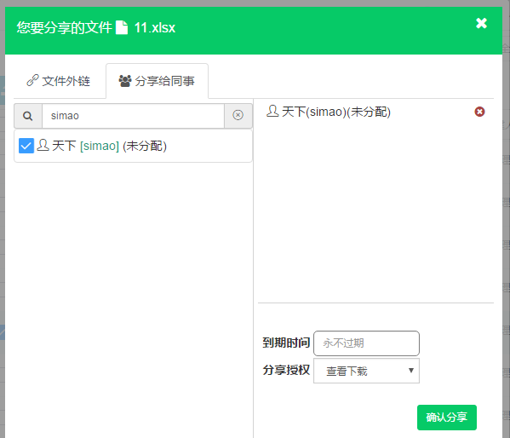

分享给我的文件，我分享的文件都一目了然。

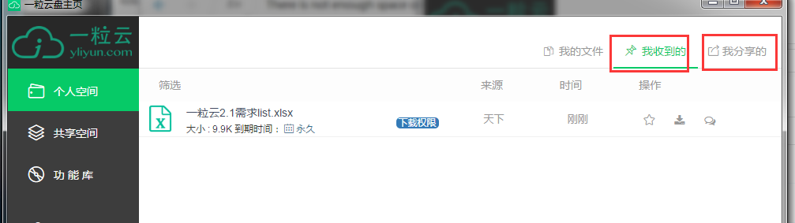

## 9.3 二维码查看



# **第十章 后台管理**

## 10.1 登录后台

登录云盘进入到主页面，选择头像，点击管理后台进入（只限制系统管理员进入到后台）。

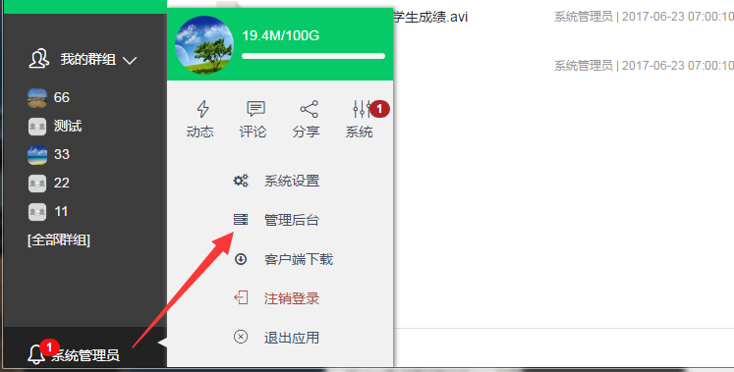

### 10.1.1 系统概览

包含快捷操作、空间统计、系统各服务状态、当前用户数、用户登录统计。

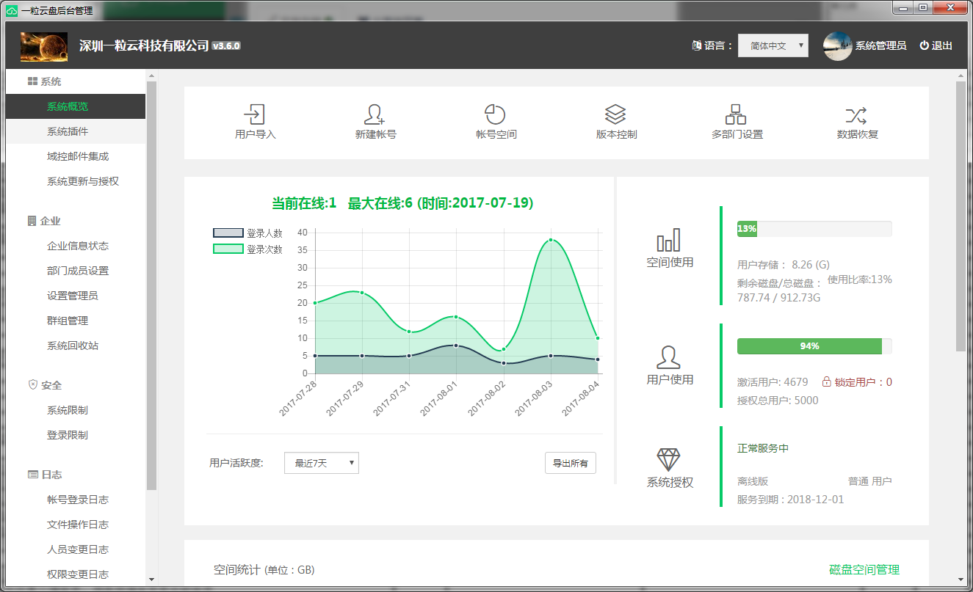

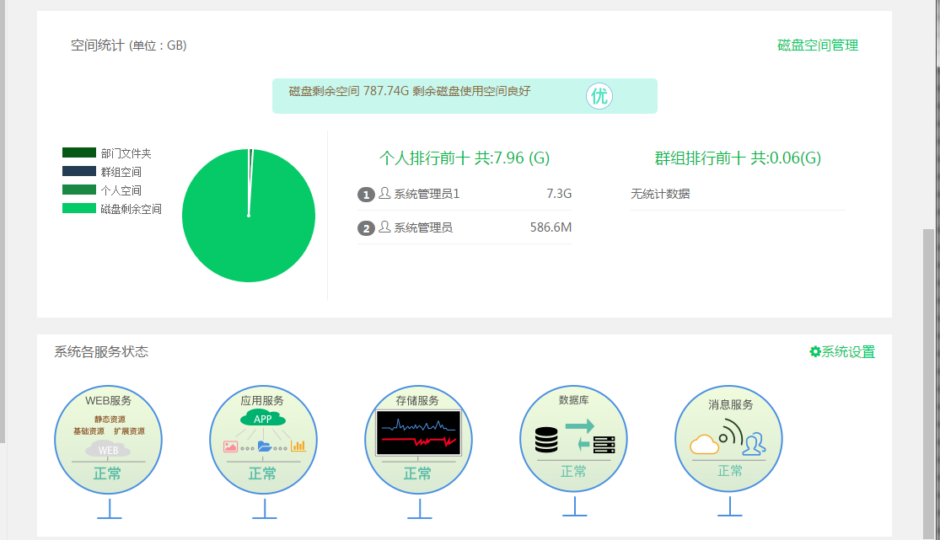

### 10.1.2 系统设置

可自由设置为动态ip和静态ip，提供用户更好的体验我们的云盘，但是修改本页配置后，可能会导致现有功能无法使用，请在专业人员指导下操作。要获取动态ip的话，必须先下载我们的扫描服务器软件，再进行保存。

如果未先下载，就点击保存的话，请联系我们客服。

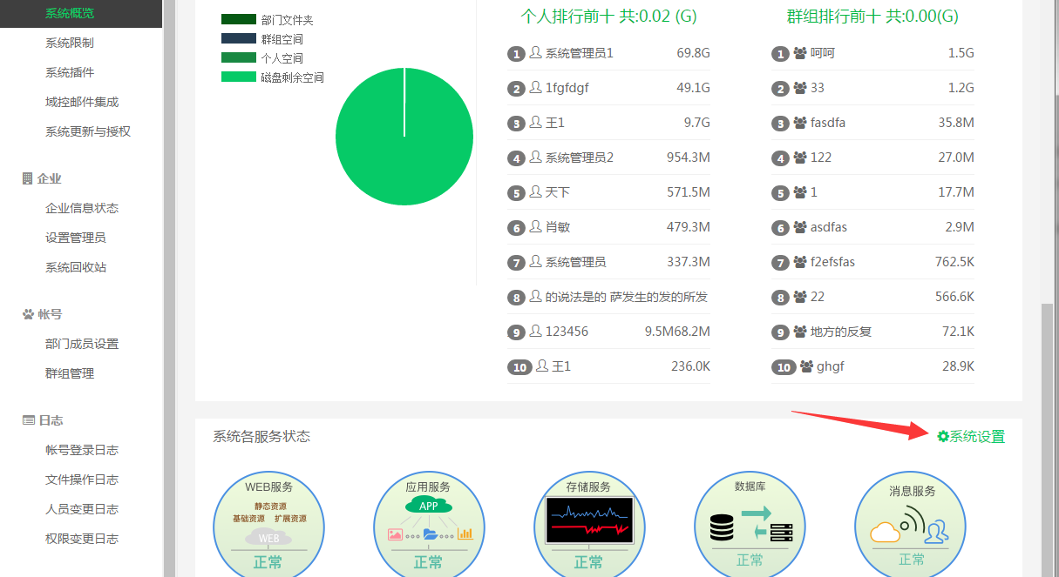

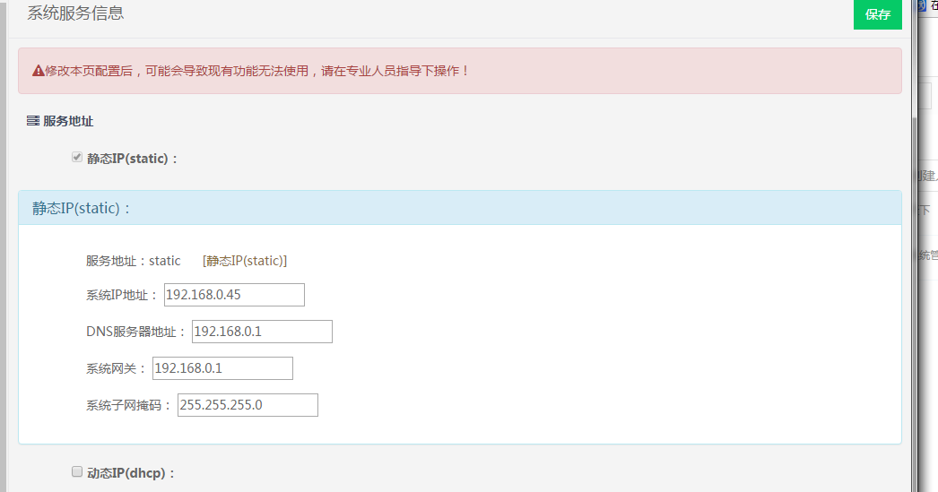

### 10.1.3 企业信息

设置自己企业信息，输入完后点击保存。

并可自定义更换logo、企业名称、系统名称。

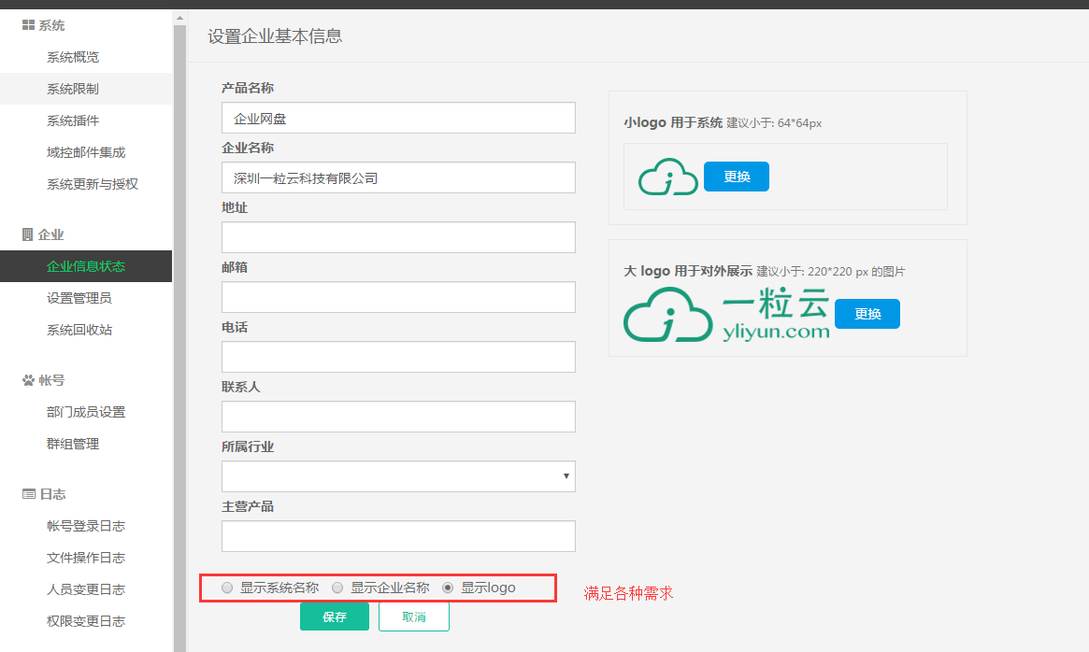

## 10.2 AD域集成

支持单个，或者多个AD域同步，可以设置同步频率，点击添加新域，输入信息完成。

可同步到部门成员设置的组织架构（域用户不支持修改密码）。

点击“添加新域”，输入必填项，点击保存，即可。

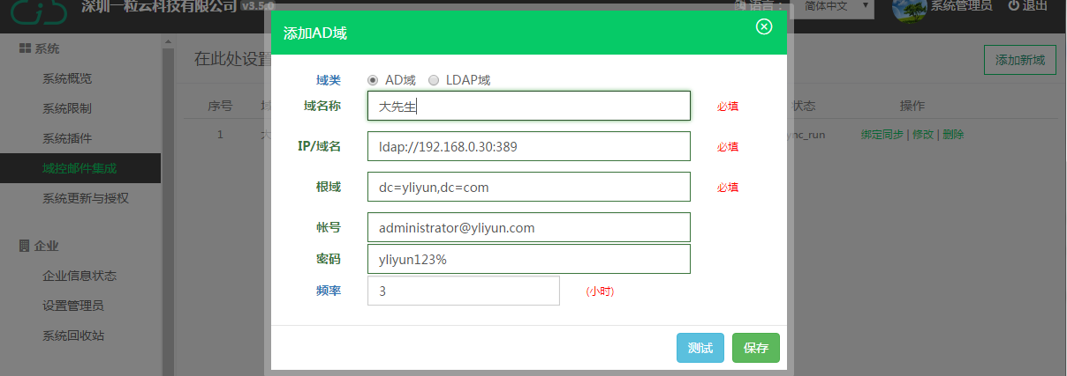

## 10.3 钉钉集成配置

与钉钉集成，同步钉钉组织架构，可使用钉钉账号登录、扫码登录，在钉钉客户端中免登。

钉钉导入须知：

钉钉里面的部门管理员，是不能同步到云盘 注意：部门管理员由云盘系统管理员设置；

钉钉账号不支持在云盘里面调整部门，只能在钉钉后台管理调整；

钉钉同步过来的部门内是不可以创建子部门、编辑部门、删除部门、移除部门；

钉钉同步来的账号禁用以下功能：删除、批量删除、改密码、编辑账号、调整部门；

钉钉同步来的账号只支持：更换空间大小、设置部门管理员、授予权限（授予部门）后看权限、锁定账号、解锁账号。

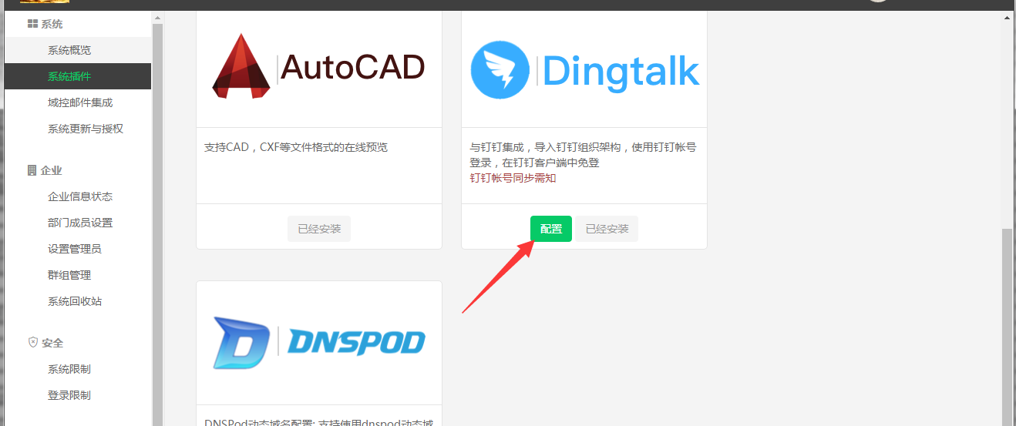

钉钉要配置的数据。

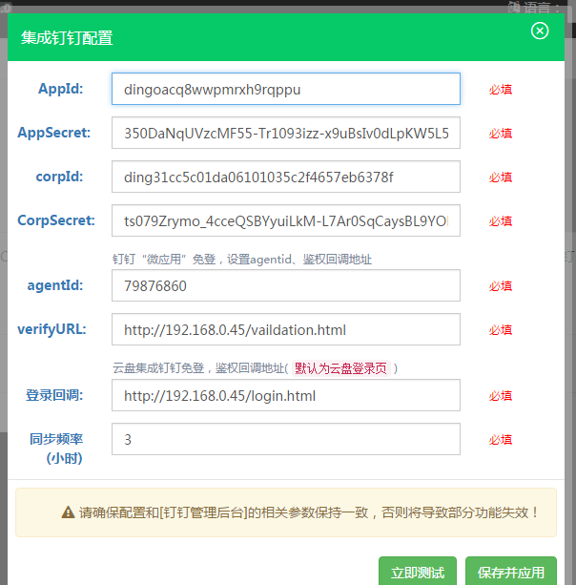

## 10.4 系统限制

1、可限制全局空间大小、版本个数、群组创建数量、上传格式文件限制，空间管理。

2、点击编辑，输入要限制的类型。

3、**文件预览水印、外链扩展**、共享文件夹授权前置。

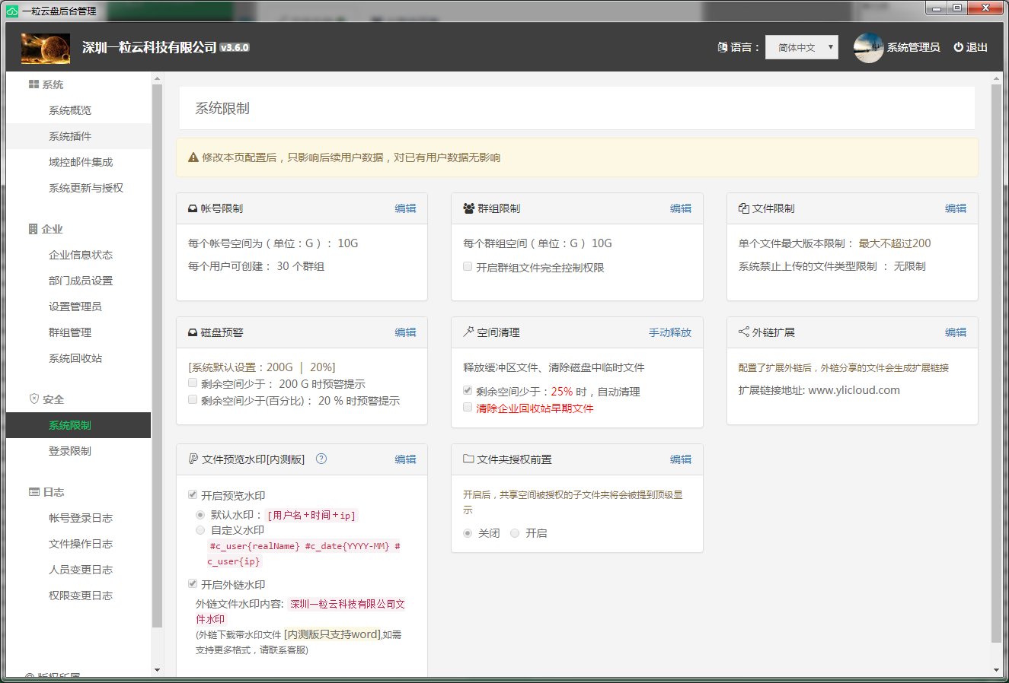

## 10.5 登录限制

用来限制账号在其它IP段、和限制的登录设备登录。

设置后，只允许某些IP段登录、允许登录的设备，超出允许的IP段登录，提示登录受限。

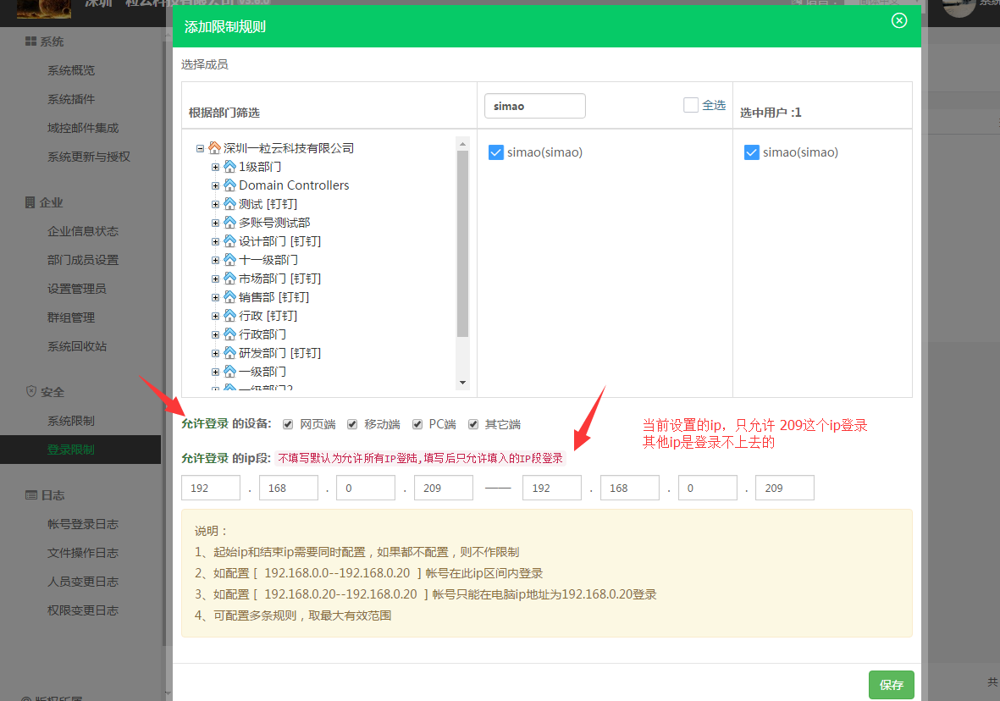

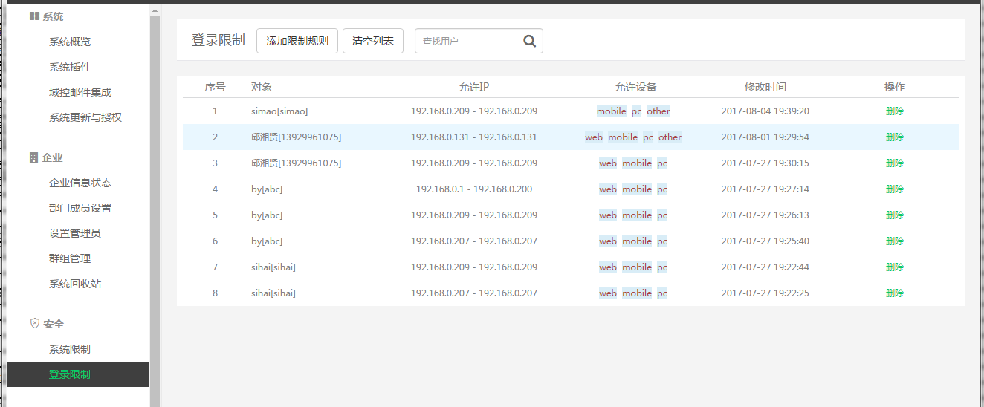

## 10.6系统回收站

普通用户恶意删除文件，（如公司员工走后，删除的文件）系统管理员在此处可以恢复。

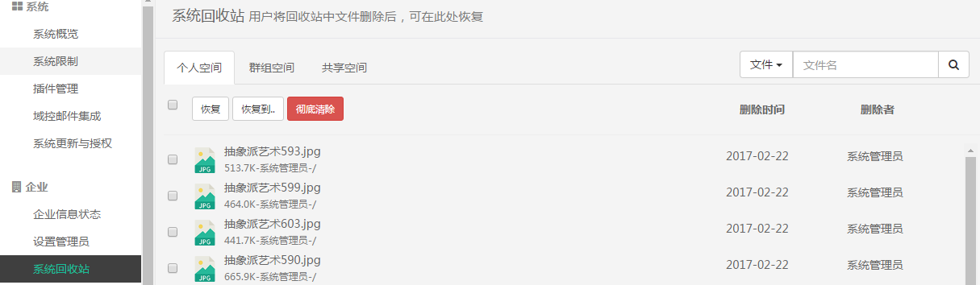

可以把文件进行筛选，查找出是某某删除的，可以指定恢复给某个帐号。

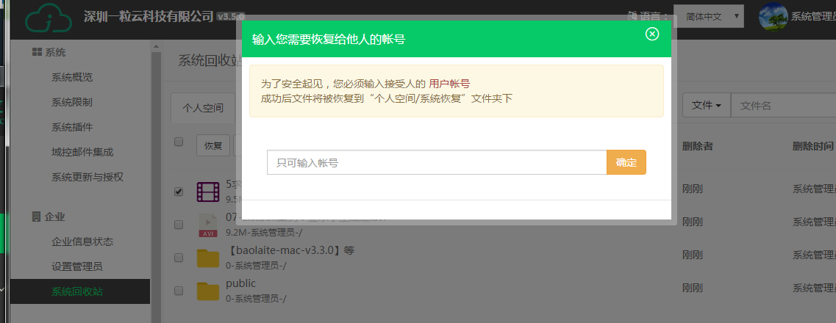

恢复文件后，会自动生成系统恢复文件夹。

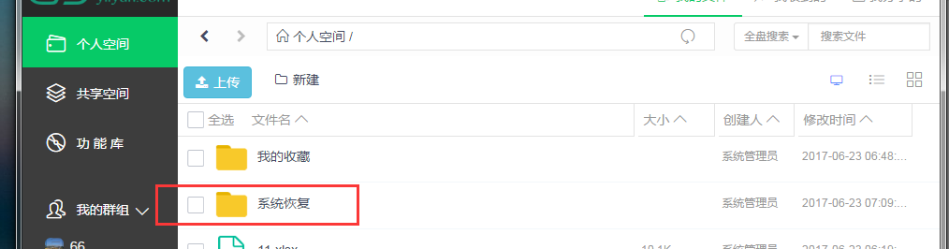

## 10.7 安装插件

安装插件让你的私有云更有力量，点击安装，显示安装中，直到安装完成。

已安装 Office、AI、PS、CAD等插件（预览相对应的文件格式），支持插件安装，支持自定义插件。

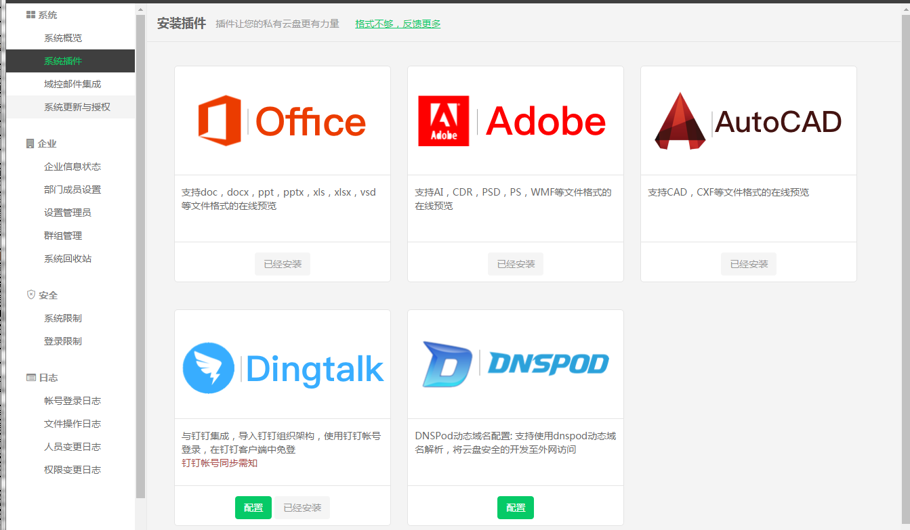

## 10.8 系统更新与授权

本页面显示当前是否为最新版本，如果不是，会有版本更新的提示，点击立即更新，会升级到最新的版本。

通过本页可激活授权、延长授权、更新正式授权等。

点击查看授权码，将显示的授权码发送给客服人员，客服人员将新的授权码发给你们，将新的授权码贴入，点击离线更新，会提示成功，刷新本页面，查看系统概览-授权服务是不是显示你想要的授权时间和授权用户。

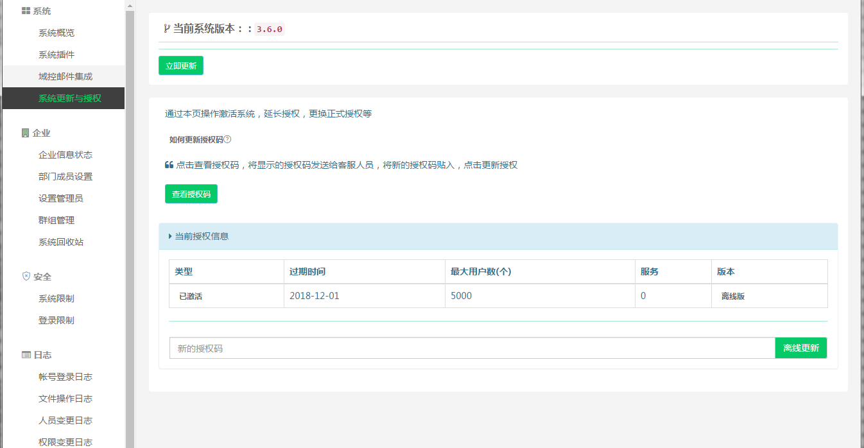

## 10.9部门成员设置

支持部门的新建，删除，信息修改、导入组织架构、用户权限查看、锁定帐号。

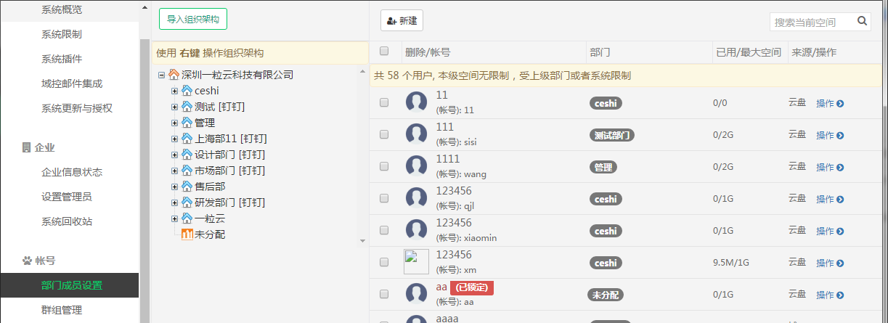

### 10.9.1 导入组织架构

方便客户不要一个个的新建帐号减少时间，直接导入到组织架构。点击导入，弹出导入窗口上传填好的模版，确认完成。

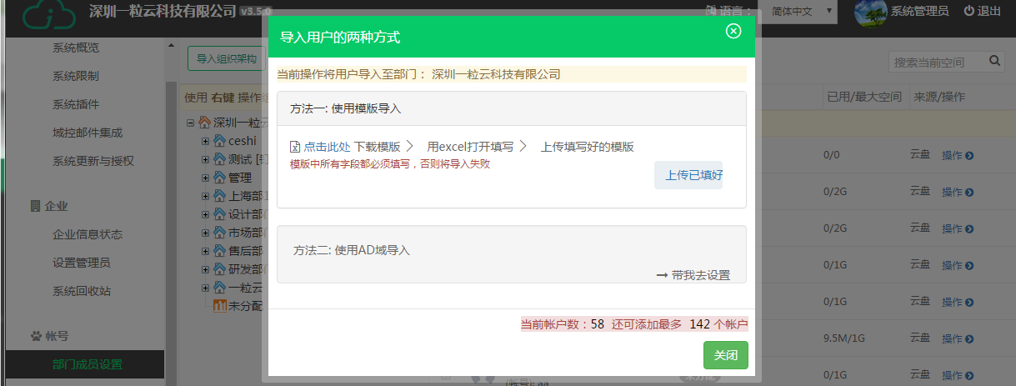

### 10.9.2 帐号属性

勾选帐号，可编辑属性、分配空间、更换部门、重置密码、查看权限、锁定用户、删除用户。

一个账号多部门。

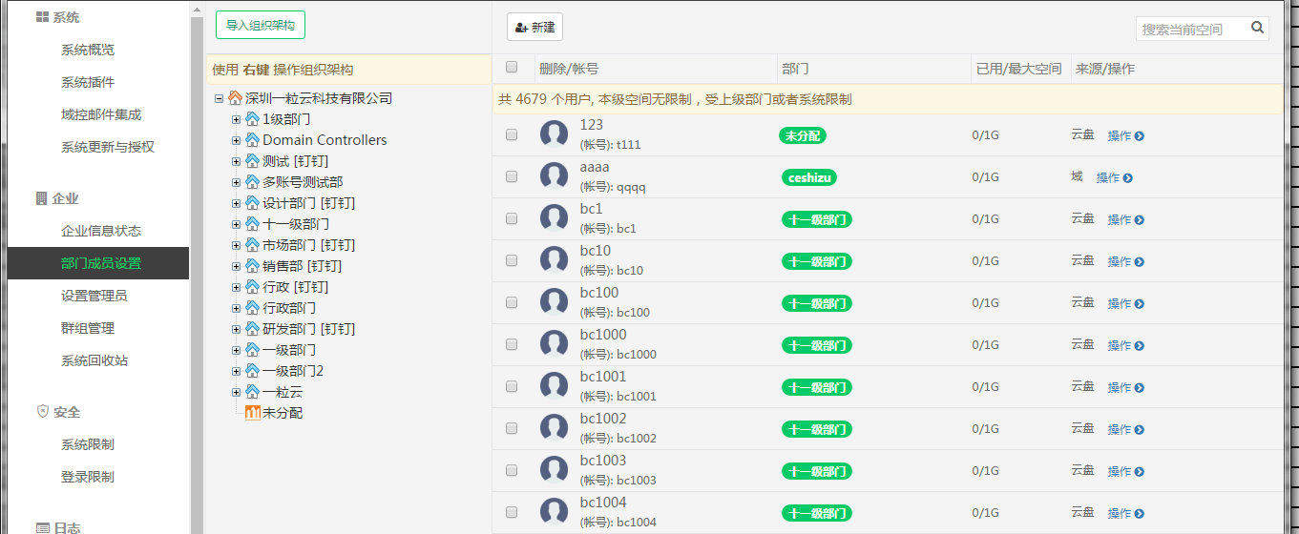

### 10.9.3 新建部门管理员

点击操作-选择调整部门-设为管理员。可指定部门成员为管理员，一个部门可以指定多个管理员（设置部门管理员后会生成部门文件夹）。

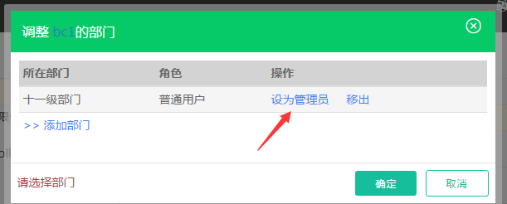

10.9.4 帐号已用空间

每个帐号的已用空间是和空间统计对钩的，一天刷一次。

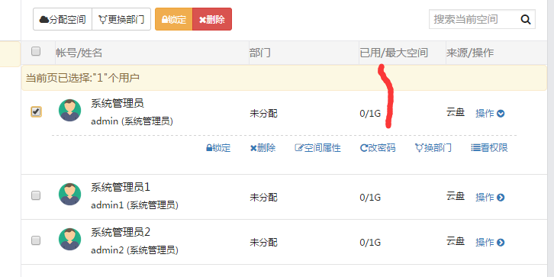

## 10.10 群组管理

点击群组管理，可对群进行关闭打开群组、修改群组空间、检索。

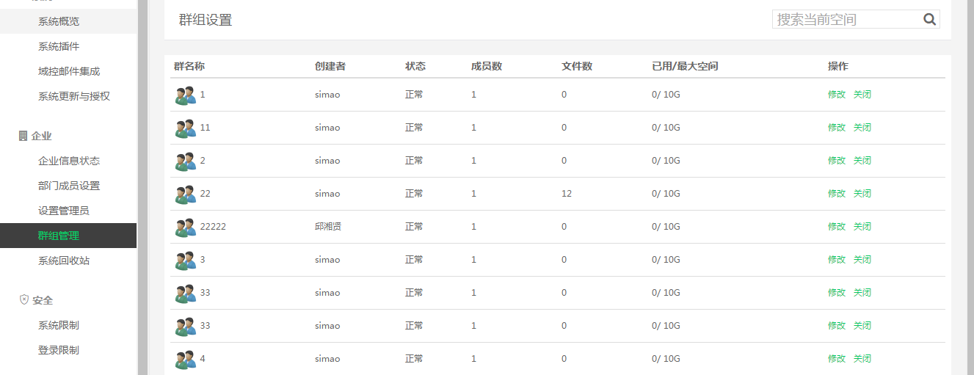

## 10.11 抓取日志

1、抓取所有用户操作、登录、人员变更、权限变更的日志，可导出日志；

2、输入关键字、日期快速查找所需的日志；

3、帐号登录日志；

4、账号登录的时间、登录的用户、登录的设备、登录的IP。

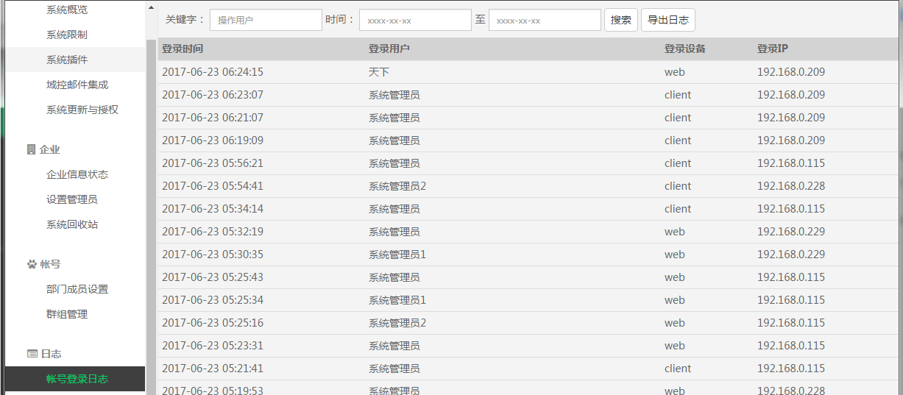

### 10.11.1文件操作日志

查看用户操作的日志，输入关键字、执行的操作、日期快速查找所需的日志，可导出日志。

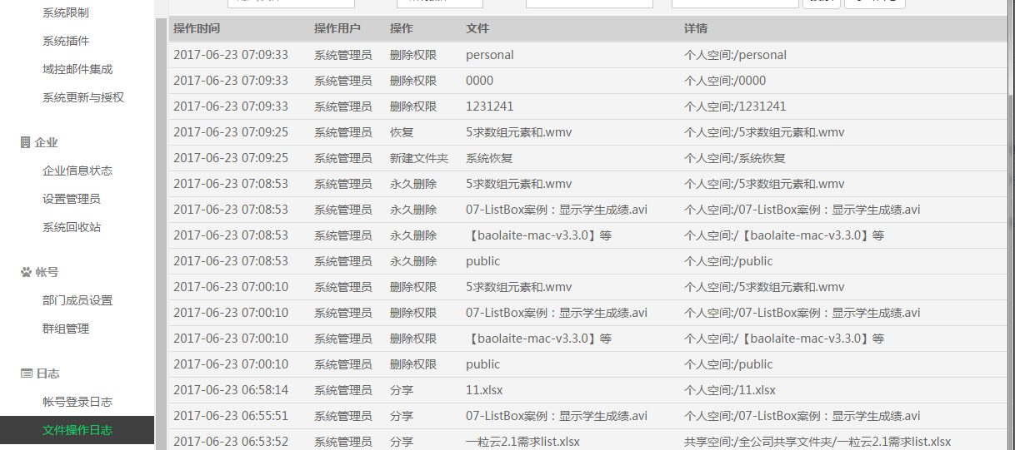

### 10.11.2人员变更日志

查看用户变更的情况，输入关键字、执行的操作、日期快速查找所需的日志，可导出日志。

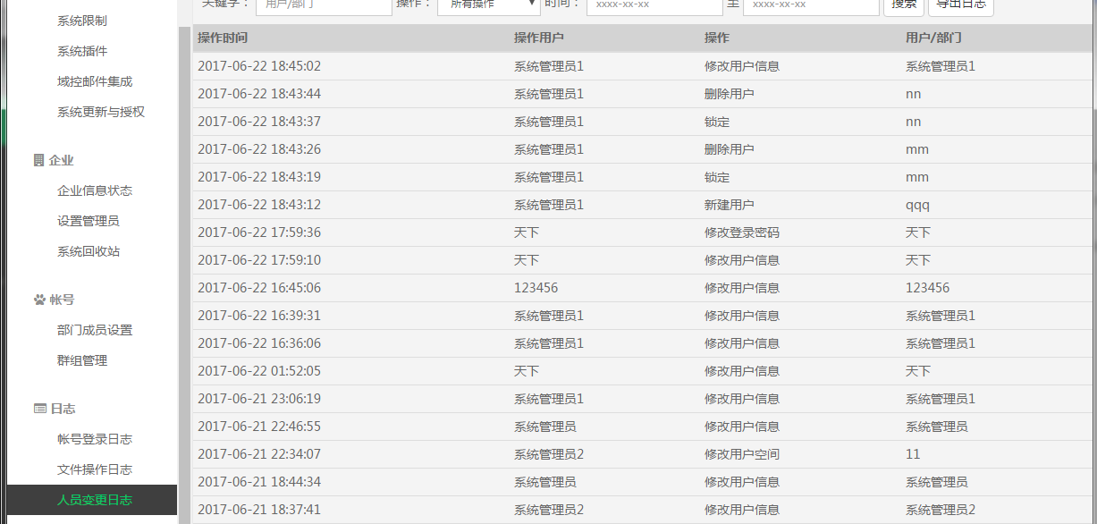

### 10.11.3 权限变更日志

查看用户修改、新增、删除权限的日志，可快速查找所需的日志，可导出日志。

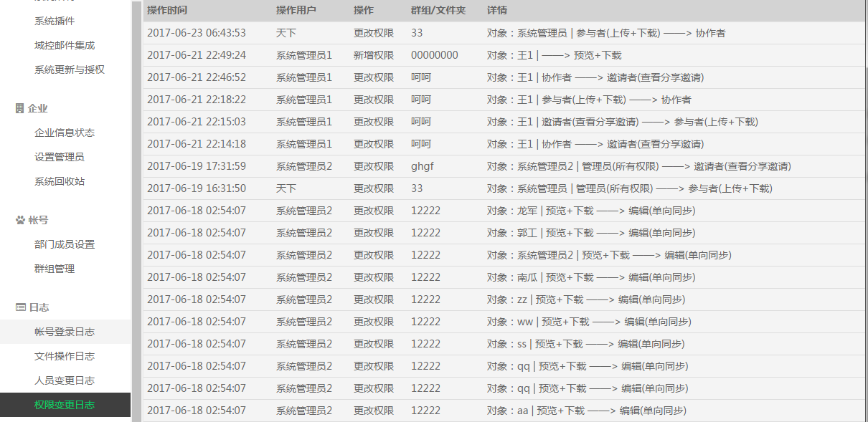

# **第十一章 常见问题**

Q：预览文件，提示文件未处理，暂时无法预览

A：在后台安装对应的插件，或等待5秒后在预览

Q: 安装时，杀毒软件拦截，安装后无法启动

A：选择信任，执行操作

Q：进到某个群组或部门，看到想要编辑的文件一直处于锁定状态

A：等待20秒刷新页面，或重新进入该群组、部门

Q：为什么有的帐号看不到部门文件夹

A：部门文件夹默认不可见权限，必须授权后才能看到

Q：前几天在部门上传文件，过几天就看不到部门文件夹

A：被部门管理员移除了，联系管理员吧

Q：群组关闭了，如何开启

A：选择“已关闭”的群组，重新开启，或系统管理员去后台群组管理“开启”

Q：升级版本后，还是显示原来的旧版本内容

A：清除浏览器缓存